**МИНИСТЕРСТВО ОБРАЗОВАНИЯ И НАУКИ РОССИЙСКОЙ ФЕДЕРАЦИИ ФЕДЕРАЛЬНО ГОСУДАРСТВЕННОЕ БЮДЖЕТНОЕ ОБРАЗОВАТЕЛЬНОЕ УЧРЕЖДЕНИЕ ВЫСШЕГО ОБРАЗОВАНИЯ**

Университет: «РОССИЙСКИЙ ЭКОНОМИЧЕСКИЙ УНИВЕРСИТЕТ ИМЕНИ Г.В. ПЛЕХАНОВА» ЯРОСЛАВВКИЙ ФИЛИАЛ

Кафедра: Информатики и математики

**УТВЕРЖДАЮ**

Заведующий кафедрой «Информатики и математики»

/ Заботина Н.Н.

*(подпись) (Ф.И.О.)*

«число» января 2017 г.

Выпускная квалификационная работа

на тему:«Разработка подсистемы тестирования web-сайтов для ООО «Алеба», г. Ярославль»

**Направление: Прикладная информатика**

**Уровень образования: Бакалавриат**

**Обучающийся группы**

**Номер группы** ПИзсокр-43 /Белов В.А.

*(подпись)(Ф.И.О.)*

**Руководитель работы**

К.п.н. доцент

*уч. степ. уч. звание*

/Карташева О.В,

*(подпись)(Ф.И.О.)*

**Форма обучения: Заочная**

город Ярославль, 2017 г.

**Содержание**

Введение...................................................................................................3

1. Теоретическая часть
   1. Автоматизированное тестирование..............................................5

1.2 Средства для автоматизированного тестирования.........................7

1.3 Selenium..............................................................................................8

1.3.1 История Selenium............................................................................8

1.3.2 Продукты Selenium........................................................................10

1.3.3 Selenium IDE...................................................................................11

1. Аналитическая часть

2.1. Описание предприятия и структура отделов................................16

2.1.1. Деятельность предприятия..........................................................16

2.1.2. Структура предприятия................................................................17

2.2. Изучение области тестирования....................................................18

2.2.1. Основные бизнес-процессы.........................................................18

2.2.2. Выявление ошибок и недостатков в тестировании....................24

1. Практическая часть.......................................................................26

3.1. Проверка на активность ссылок на главной странице.................27

3.2. Тестирование регистрации вебмастера..........................................29

3.3. Заполнение настроек в кабинете вебмастера.................................35

3.4. Проверка на активность ссылок в кабинете вебмастера...............37

3.5 Создание и размещение виджетов..................................................40

3.6 Пример отчета после проведения тестирования............................46

3.7 Пример кода тест-кейса....................................................................47

Заключение..............................................................................................55

Список литературы.................................................................................57

**Введение**

Тестирование сайтов и ПО – тема, постоянно развивающаяся в сфере IT. Каждый из разделов тестирования востребован и в зависимости от сложности функционала используется на разных предприятиях.

Разработка любого программного обеспечения производится в заданные заказчиком (или руководителем) временные рамки. Тестирование новых разработок также производится в определенные сроки, и заказчик (или руководитель) всегда заинтересован в том, чтобы проверка укладывалась в сроки. Соответственно, чем меньше сроки разработки и тестирования, тем меньше будет объем расходов, и тем быстрее продукт попадает в пользование клиентов.

Для отдела тестирования очень важно оптимизировать свою работу и находить варианты быстрого, но тщательного способа проверки. Проверка функционала часто предполагает тестирование одних и тех же действий, и, если осуществлять проверку вручную, то времени будет затрачиваться гораздо больше, что невыгодно заказчику или руководству. Выходом в данной ситуации является частичное или полное внедрение автоматизации в процессе тестирования.

В настоящее время существует много средств для осуществления автоматизированного тестирования, однако, не каждое может подойти для проверки. Подбор нужной программы основывается на специфике тестируемого функционала.

Дипломная работа посвящена созданию автоматизированных тестов для проверки бизнес-процессов компании "Алеба" с помощью программы Selenium IDE.

Актуальность темы в том, что сейчас многие предприятия используют автоматизацию для улучшения производительности, но готовых тестов нет. Автоматизированное тестирование позволяет быстрее проверять новый функционал системы и подготавливать его для использования, соответственно, сокращает сроки. Тест-кейсы создаются на основе функционала сервиса.

Практическим результатом дипломной работы является автоматизированный тестовые сценарии, написанные с использованием программы Selenium IDE.

Объектом исследования является ООО "Алеба".

Предметов исследования являются бизнес-процессы, для которых применяются авто-тесты, а в частности - функционал кабинета пользователя Вебмастер.

Цель дипломной работы - изучение автоматизированного тестирования и Selenium IDE, и написание тест-кейсов для сервиса aleba.ru. В соответствии с целью работы были сформированы следующие задачи:

- изучение бизнес-процессов компании ООО "Алеба"

- выбор средства для автоматизированного тестирования и его изучение

- сокращение временных затрат на тестирование

Структура дипломной работе делится на 3 основные части:

- теоретическая часть, в которой мы изучаем автоматизацию и инструмент Selenium

- аналитическая часть, где мы рассмотрим ресурс aleba.ru и бизнес-процессы, а также попытаемся выявить недостатки в процессе тестирования

- практическая часть, где будут приведены примеры тестов со скриншотами и описание процесса тестирования

В заключении мы подведем итоги данной работы и сделаем выводы о развитии данной темы.

**1. Теоретическая часть**

**1.1 Автоматизированное тестирование**

Автоматизированное тестирование ПО  — процесс тестирования программного обеспечения, при котором основные функции и шаги теста, такие, как запуск, инициализация, выполнение, анализ и выдача результата, производятся автоматически с помощью инструментов для автоматизированного тестирования.  
В свою очередь, инструмент для автоматизированного тестирования — это программное обеспечение, посредством которого осуществляется все шаги в процессе прогона тест-скриптов (TestScripts — это наборы инструкций для автоматической проверки определенной части программного обеспечения).

Существует несколько видов тестирования:

- нагрузочное тестирование. Включает в себя тестирование производительности, стрессовое тестирование, объемное тестирование и тестирование надежности. Цель - проверить производительность при заданных нагрузках, моделируя ситуацию с несколькими пользователями в данной системе.

- функциональное тестирование. Тесты ориентированы на проверку функциональности сервиса, т.е. проверка действий, которые бы выполнял пользователь системы.

- регрессивное тестирование. Проводится регулярно, обязательно - при внесении изменений в проект. Баги, найденные при регрессивном тестировании, называются, регрессивными ошибками

Большинство приложений, создаваемых в наше время, ориентированы на использование в интернет-браузере. Эффективность тестирования подобных программ отличается в различных компаниях и организациях. Так как, разработка ПО в большинстве случаев осуществляется по итерационной модели (многократное повторение без самовызова), автоматизация тестирования становится необходимостью. Под автоматизацией тестирования подразумевается использование инструментов для многократного выполнения повторяющихся тестов в тестируемом приложении. [1]

Регрессионное тестирование является наиболее типичным примером применения этого подхода.

Автоматизированное тестирование имеется как и преимущества, так и определенные недостатки. К преимуществам относятся:

- скорость выполнения тестов

- автоматизированный сбор отчета о проведении тестирования

- нет "человеческого фактора" - ошибки могут происходить только при неправильном выполнении тестов без участия человека

- возможность выполнения тестов в фоновом режиме

Автоматизированное тестирование также имеет следующие недостатки:

- написание тестов требует много времени и затрат

- тесты выполняются строго по сценарию, и есть возможность упустить баги, которые можно заметить только вручную

- тесты приходится менять при каждом изменении тестируемого функционала, а поправки в проект могут вносится довольно часто

Существует большое количество как коммерческих, так и бесплатных инструментов, помогающих в разработке автоматизированных тестов. Selenium, вероятно, является наиболее распространенным среди инструментов с открытым кодом (opensource), однако, некоторые тестировщики используют менее известные средства, одно или несколько, чтобы добиться максимально результативного тестирования.[2]

Автоматизированное тестирование обеспечивает преимущества, которые могут повысить эффективность работы отдела тестирования в долгосрочной перспективе. Автоматизированное тестирование позволяет:

- проводить чаще регрессионное тестирование

- быстро предоставлять разработчикам отчет о состоянии продукта

- получить потенциально бесконечное число прогонов тестов

- сохранять строгую документацию тестов

- обнаружить ошибки, которые были пропущены на стадии ручного тестирования

Примером эффективного использования автоматизированного тестирования – регрессивное тестирование на уровне системного тестирования. Регрессивные тесты имеют целью проверку того, что функции, предоставляемые модифицированной системой или программным продуктом, выполняются должным образом, и что не произошло никаких незапланированных изменений в работе системы или продукта. Автоматизация позволяет выполнить регрессивное тестирование более эффективным образом. [3. стр.8]

* 1. **Средства для автоматизированного тестирования**

Разные средства тестирования рассчитаны на разные платформы, среды и технологии приложений, поэтому, выбор средства для автоматизированного тестирования напрямую зависит от объекта тестирования. В некоторых случаях, необходимы сразу несколько инструментов, а в каких-то – к автоматизированному тестированию добавить и ручной способ тестировки.

- **Selenium.** Selenium - это набор различных программных инструментов, с разным подходом к поддержке автоматизации тестирования веб-приложений для различных платформ.

- **TestComplete.** TestComplete используется для автоматизации различных типов тестирования программного обеспечения для .NET, Java, Visual C++, Visual Basic, Delphi, C++Builder, web-страниц и других приложений. Инструмент предназначен для разработчиков программного обеспечения и отделов тестирования софта для того, чтобы уменьшить временные затраты, необходимые на ручное тестирование. В TestComplete существует специальный механизм, облегчающий создание скриптов для тестирования приложений. Суть механизма заключается в следующем: тестировщик выполняет необходимые действия, которые автоматически записываются в файл. Данный файл, который доступен для просмотра и редактирования, и при запуске, повторит все те операции, которые были предварительно выполнены. Важным обстоятельством является тот факт, что записанные тесты могут быть изменены позднее.[4]

- **Ranorex**. Ranorex – это полноценная среда разработки автоматизации тестирования GUI.Ranorex также является набором инструментов и библиотек для написания тестов, предназначенных для тестирования настольных, веб-ориентированных и мобильных приложений. Это относительно новый, но уже востребованный продукт для тестирования различных приложений.

**RanorexRuntime** позволяет выполнять сценарии автоматизации тестирования он вашем компьютере или сервере. Исполняемые файлы (созданные RanorexStudio) могут быть легко переданы на ваши тестировочные машины и там запущены. Инструменты автоматизированного тестирования Ranorex просты в использовании, распознают распространенные технологии графического интерфейса и пригодны для существующих средств разработки.

**RanorexPremium** предназначена для разработки сценариев автоматизации тестирования для тестировщиков и разработчиков. Все тестовые автоматизированные инструменты Ranorex, необходимые для создания надежных контрольных примеров, включены. Инструменты автоматизированного тестирования Ranorex просты в использовании, распознают распространенные технологии графического интерфейса и пригодны для существующих средств разработки. Явный минус данного инструмента - существует только платная версия, бесплатный вариант недоступен.[5]

**TelerikTestStudio.** TelerikTestStudio — это решение для тестирования комплексных web-приложений, в том числе базирующихся на наборе компонентов TelerikRadControls для платформы ASP.NET AJAX. Система TelerikTestStudio, использующая современные разработки компании ArtOfTest в области контроля качества программного обеспечения — AutomationDesignCanvas и WebAiiAutomationFramework — является всеобъемлющим пакетом решений по готовым компонентам для .NET-приложений. [[6]](http://axoft.ru/vendors/Telerik/Test-Studio/)

Минусы:  
 - Совместим с любыми браузерами  
 Плюсы:  
 - Работает с различными языками.

- Поддержка Silverlight  
 - Нет проблем при написании тестов с RadControls компонентами   
 - Доступны все возможности

**1.3. Selenium**

Этот плагин является самым простым вариантом проведения тестов.

**1.3.1 История Selenium**

Разработка Selenium началась в 2004 году, в Чикаго, в компании ThoughtWorks, тремя разработчиками – Джейсоном Хаггинсом, Полом Гроссом и Цзе Тиной Вонг. Изначально проект назывался JavaScriptTestRunner, и в данный момент он известен как SeleniumCore.

Заинтересовавшись нововведением, в разработку подключился Пол Хэммент. Благодаря ему селениум в декабре 2004 года приобрел открытый исходный код. Также Хэммент предложил предоставить возможность писать тестовые сценарии на любых языках программирования и запускать тесты удаленно. Но для того, чтобы обеспечить удаленный доступ, было необходимо обойти ограничения браузера – таким образом, в разработку включились AslakHellesoy и ObieFernandez.

Разработчики фирмы «BEA Systems, Inc.», DanFabulich и NelsonSproul переписали код сервера, для реализации [HTTP](https://ru.wikipedia.org/wiki/HTTP)-proxy использовали код из проекта [Jetty](https://ru.wikipedia.org/wiki/Jetty) (HTTP-сервер на Java). Новый сервер стал известен как «SeleniumRemoteControl» или «Selenium RC». Работу над «Selenium RC» продолжили PatLightbody, DanFabulich и NelsonSproul.

Первые годы Selenium использовался только сотрудниками компании ThoughtWorks. Вскоре проектом заинтересовались японцы, и ШиньяКасатами создала плагин для Firefox под названием SeleniumIDE.

Важным событием для продвижения Селениум стало начало работы ДжейсонаХаггинса в команде Гугл, где собрав, в то время, секретную команду разработчиков, одной из которых была Дженнифер Беван, продолжил работу над SeleniumRC. На конференции GoogleTestAutomationConference в 2007 году впервые было объявлено об использовании селениум. Вскоре Дженнифер Беван вошла в основную команду разработчиков и получила доступ к коду Селениум.

Haw-binChai из [Чикаго](https://ru.wikipedia.org/wiki/%D0%A7%D0%B8%D0%BA%D0%B0%D0%B3%D0%BE) создал патчи, добавляющие функциональность [XPath](https://ru.wikipedia.org/wiki/XPath) и реализующие расширение, названное «UI Element», после чего в 2007 году был приглашён в команду разработчиков Selenium. В то же время, *Саймон Стюарт* работал на другом инструменте под названием "WebDriver". Вскоре было принято решение о том, что эти два проекта должны объединить для Selenium2.0 и присоединился к Google, чтобы это произошло.

«Почему происходит слияние? Отчасти от того, что WebDriver устраняет некоторые несовершенства в Selenium (например, способность обойти ограничения изолированной среды JavaScript, а еще у нас роскошный API), отчасти потому, что Selenium учитывает некоторые недостатки в WebDriver (такие как поддержка различных браузеров) и отчасти от того, что основные разработчики Selenium и я считаем, что это лучший способ предложить пользователям самый лучший фреймворк» - Саймон Стюарт.

В настоящее время, большую часть работы делает Эрик Бинс в команде Гугл.[2]

**1.3.2 Продукты Selenium**

На сегодняшний день, Selenium является одним из популярных средств для автоматизированного тестирования веб-приложений. Данный фреймворк является первым способом тестирования с точки зрения пользователя. На данный момент, Selenium состоит из нескольких проектов:

- SeleniumCore. Ядро (движок) для запусков тестов, на котором основывается вся линейка инструментов Selenium. Может использоваться во всех браузерах  с поддержкой JavaScript. Тесты SeleniumCore запускаются непосредственно в браузере и позволяют имитировать поведения пользователя в веб-приложении.

- SeleniumIDE. Плагин Firefox для написания и воспроизведения тест-кейсов. Может использоваться как самостоятельное средство для написания простых сценариев тестирования, так и плагин, позволяющий преобразовывать тесты в программный код, который можно использовать в SeleniumWebDriver и SeleniumRC.

- Selenium RC. RC – «Remote Control». Система или библиотека для управления браузерами по принципу «клиент-сервер». Позволяет проводить тесты, написанные на разных языках на локальном или удаленном компьютере. Данная часть Selenium в данный момент практически не используется, так как, с технической точки зрения уступает SeleniumWebDriver.

- SeleniumWebDriver.

- SeleniumGrid. Кластер, в котором содержится несколько Selenium-серверов. Позволяет запускать несколько тестов параллельно на удаленных машинах. SeleniumGrid рассчитан на крупные тест-планы и более масштабные тест-кейсы в сравнении с SeleniumIDE.

- Selenium IDE. Расширение к браузеру FireFox, которое позволяет записывать, редактировать, отлаживать и выполнять тесты. Представляет собой простейший инструмент записи/воспроизведения авто тестов и отлично подходит для внедрения частичной автоматизации. Selenium IDE входит в семейство инструментов автоматизации Selenium. В основе Selenium лежит среда SeleniumCore, разработанная на языке JavaScript. Данная среда дает возможность производить манипуляции над браузером и вызывать различные (поддерживаемые браузером) команды для выполнения определенных действий и проверок. Иными словами, можно сказать, что команды, полученные от сценариев теста, выполняются непосредственно средствами браузера.[7]

Для тестирования мы будем использовать Selenium IDE

**1.3.3 SeleniumIDE**

Selenium IDE - это плагин для браузера Mozilla FireFox, который имеет функции записи действий пользователя а затем их воспроизведение, позволяет подключать к себе Java Script и может генерировать свой код под любые языки программирования.

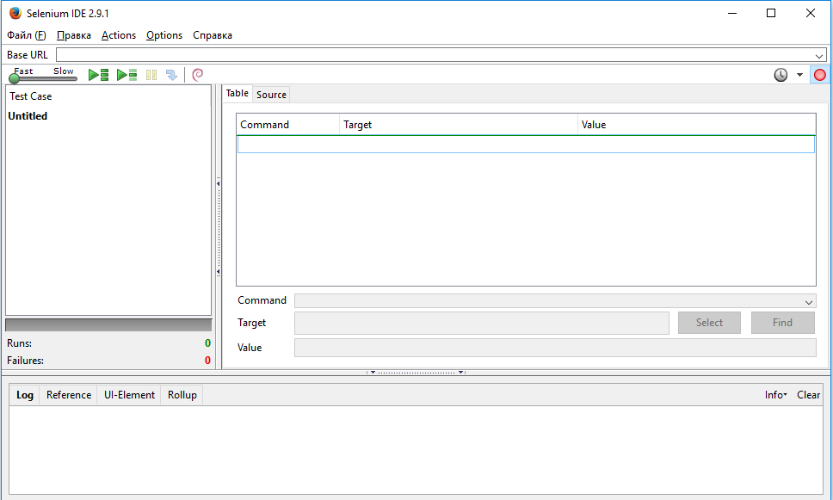Рис. 1 Selenium IDE

На панели инструментов находятся кнопки, с помощью которых можно управлять выполнением тестовых сценариев, в том числе пошаговым выполнением для отладки. Крайняя правая кнопка, на которой изображена красная точка – это кнопка записи.



Рис. 2. Панель инструментов в Selenium IDE

 - “Управление скоростью”: позволяет контролировать скорость выполнения тестового сценария.

 - “Запустить все”: Запускает весь набор тестов, в случае, если он содержит несколько тестовых сценариев.

 - “Запустить”: Запускает выбранный в данный момент тест. В случае, когда загружен только один тест, кнопки “Запустить” и “Запустить все” работают идентично.

 - “Пауза”/”Возобновить”: Останавливают и возобновляют исполнение текущего тестового сценария.

 - “Шаг”: Позволяет выполнять тест “по шагам”, то есть по одной команде за раз. Предназначено для отладки тестовых сценариев.

- “Применить правила группировки”: Эта продвинутая функция дает возможность группировки повторяющихся последовательностей команд Selenium в одно действие.

 - “Запись”: Записывает действия пользователя в браузере.

**Тест Selenium** – набор команд прикладного уровня модели OSI, имитирующих действия пользователя в web-приложении.

Selenium сохраняет файлы с тестами в обычных HTML-файлах с простой структурой содержащей одну таблицу из трех колонок, что позволяет редактировать тесты в любом редакторе:

<table cellpadding="1" cellspacing="1" border="1">  
<tr><td rowspan="1" colspan="3">**Test head**</td></tr>  
<tr>  
    <td>**Command**</td>  
    <td>**Target**</td>  
    <td>**Value**</td>  
</tr>  
...  
<tr>  
...  
</tr>  
</table>

**Testhead** - заголовок теста, **Command** - команда языка Selenium, **Target** - цель, это элемент над которым должно выполняться действие (обычно указывается как xPath на элемент), **Value** - параметр, при необходимости передаваемый в команду. Более подробно о назначении полей Target и Value указано в справке для конкретной команды.

Итогом разработки тестов является формирование различных тестовых наборов (Test-suites), содержащих тесты различных типов, или тесты для отдельных модулей приложения. Для каждого такого тест-сьюта можно написать скрипт для его запуска и настроить автоматический запуск тестов по расписанию (например, в системе TeamCity).

Окно программы делится на 3 области. В левом верхнем окне показывается открытый **TestCase** и список TestCase-ов в открытом **TestSuite**-е. В основном правом верхнем окне отображается список шагов открытогоTestCase'а.

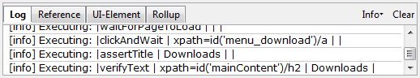

Рис. 3 Содержание вкладки Log

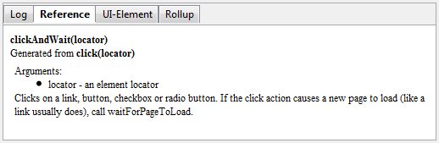

Рис. 4 Содержание вкладки Reference

Основное окно имеет две вкладки - **Table** и **Source**. На вкладке Table команды представлены в виде таблицы, а на вкладке Source - в виде html-кода.

В нижнем окне на вкладке **Log** показываются логи действий теста, на вкладке **Reference** - пояснения к выбранной команде. Когда пользователь запускает тестовый сценарий, в панели данной вкладки автоматически появляются информационные сообщения и уведомления об ошибках, даже если пользователь не выбрал вкладку “Лог” до этого. Эти сообщения часто полезны при отладке тестового сценария. Обратите внимание на кнопку “Очистить” (“Clear”), которая позволяет очистить лог. Также обратите внимание на то, что кнопка “Информация” (“Info”) является выпадающим меню, в котором можно выбрать различную степень детализации записи в лог.

На панели, находящейся над окнами TestCase и Table, расположены кнопки управления тестом. Здесь можно менять скорость прогонки теста, запускать TestSuite, запускать TestCase, приостанавливать работу. При нажатии на кнопку **Record**в тест производится запись всех действий пользователя в браузере.

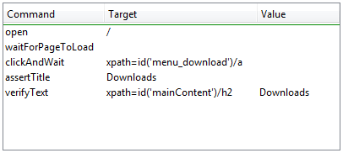

Рис. 5 Вкладка Table

Основная работа происходит в окне **Table**. Каждый шаг TestCase'а состоит из трех частей:

**Command** - команда или действие, которое нужно совершить;

**Target**  - путь к элементу, к которому применяется команда (обычно используется xPath) **Value** - значение, передаваемый команде параметр (может использоваться для пользовательских комментариев, если параметр для команды не требуется).Кнопка **Find** помогает проверить правильность выбранного элемента, подсвечивая его.

**Value** - значение, передаваемый команде параметр (может использоваться для пользовательских комментариев, если параметр для команды не требуется).

Кнопка **Find** помогает проверить правильность выбранного элемента, подсвечивая его.

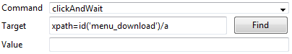 Рис. 6 Элементы шага в TestCase

Тест кейс - простыми словами, это действие, которое ведет к конкретному результату.

Пример: мы зашли на сайт aleba.ru нашли там ссылку на форму регистрации вебмастера, перешли по этой ссылке заполнили анкету и нажали кнопку зарегистрироваться. Наш тест кейс готов, мы выполнили действие, которые привили к результату (в нашем случае регистрацию вебмастера)

Тестовый сценарий – это своего рода упаковка, состоящая из множества тест кейсов.

Создание тест-кейса происходит путем записи действий, которые мы осуществляем в браузере на необходимом нам сайте. Все действия записываются в окне Table. После завершения всех шагов, мы заканчиваем запись и сохраняем тест-кейс.

Пример:

Зарегистрировать вебмастера (тест кейс)

Прокликать кабинет вебмастера (тест кейс)

Разместить виджеты на тест сайте (тест кейс)

Проверить статистику вебмастера (тест кейс)

У нас есть 4 тест кейса которые идут по порядку это и есть наш тестовый сценарий, программа начинает читать действия сверху вниз и если мы поменяем расположения наших тест кейсов мы получим новый тестовый сценарий.

Вывод: в данной главе было рассмотрено понятие автоматизации, ее плюсы и минусы, и применение ее в процессах тестирования. При изучении автоматизации были рассмотрены несколько средств для проведения автоматизированного тестирования. Подробно был изучен плагин Selenium IDE, его основные команды и действия в нем.

**2. Аналитическая часть**

**2.1 Описание деятельности предприятия и структура предприятия**

**2.1.1 Описание деятельности предприятия**

Алеба – это современная партнерская сеть, работающая по принципу «цена за действие» (СРА). Сайт ориентирован на 2 роли: рекламодатель и вебмастер. Вебмастер предоставляют свой сайт, котором размещаются виджеты, баннеры или ссылки, с помощью которых посетитель может оформить заявку на кредит, перейти на регистрацию другого сайта. И так далее. Все заявки проходят через систему, а рекламодатель оплачивает те из этих действия, которые ему подходят и нужны. После подтверждения с рекламодателя снимаются деньги, вебмастеру – зачисляются. Суммы зависят от настроек офферов.

Система «Aleba» работает по западной модели CPA (англ. - "цена за действие"), где рекламодатель оплачивает только нужные ему действия. Это может быть заявка на страхование автомобиля, выдача кредита, регистрация в системе или оплаченный заказ в интернет-магазине.

Используя современные интернет технологии и собственную систему для обработки и сбора информации, сеть "Алеба" обеспечивает своих клиентов качественными заявками по хорошо зарекомендовавшей себя западной модели CPA-маркетинга.

Заявки на продукты и услуги бизнеса клиентов поступают с тематических сайтов и порталов в сети интернет, куда заходят будущие заказчики. Для расширения клиентской аудитории также активно используется контекстная реклама ведущих поисковых систем для сбора, систематизации и отправки заинтересованных клиентов партнерам сети.

На сегодняшний день CPA модель рекламы в интернете считается наиболее эффективной и качественной. Оплата производится не за клики или показы, а за конкретного клиента, подтвердившего интерес к Вашему продукту или услуге. В зависимости от выбранного действия это может быть заявка на кредит, расчет стоимости КАСКО, совершенная покупка в интернет-магазине и т.д.

Сервис Aleba выступает в качестве продавца заявок (лидов), а покупателем - рекламодатель. Рекламодатель заказывает нужное количество заявок в день, а предоставляет их непосредственно сеть.

Цели компании Алеба:

- упрощение работы клиентов на данной модели сервиса

- расширение функционала сервиса

- увеличение собственной клиентской базы

- создание профессиональной базы сотрудников

**2.1 Структура компании**

Рассмотрим структуру ООО "Алеба":

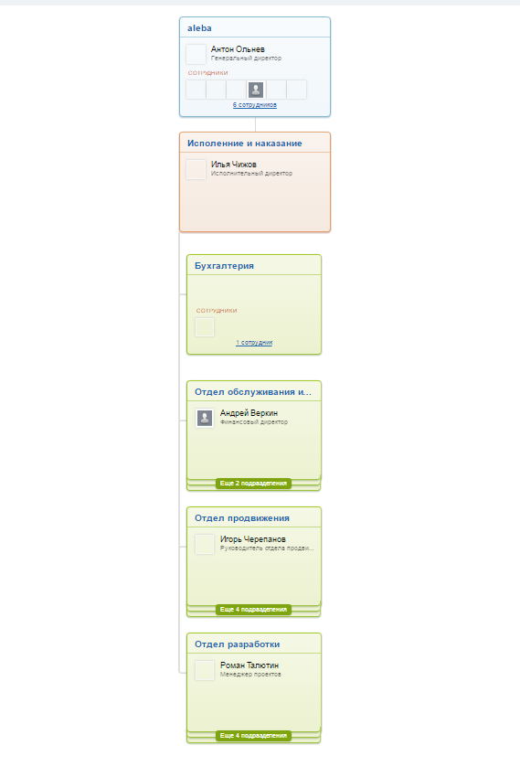

Рис. 7 Основные отделы компании и руководители отделов

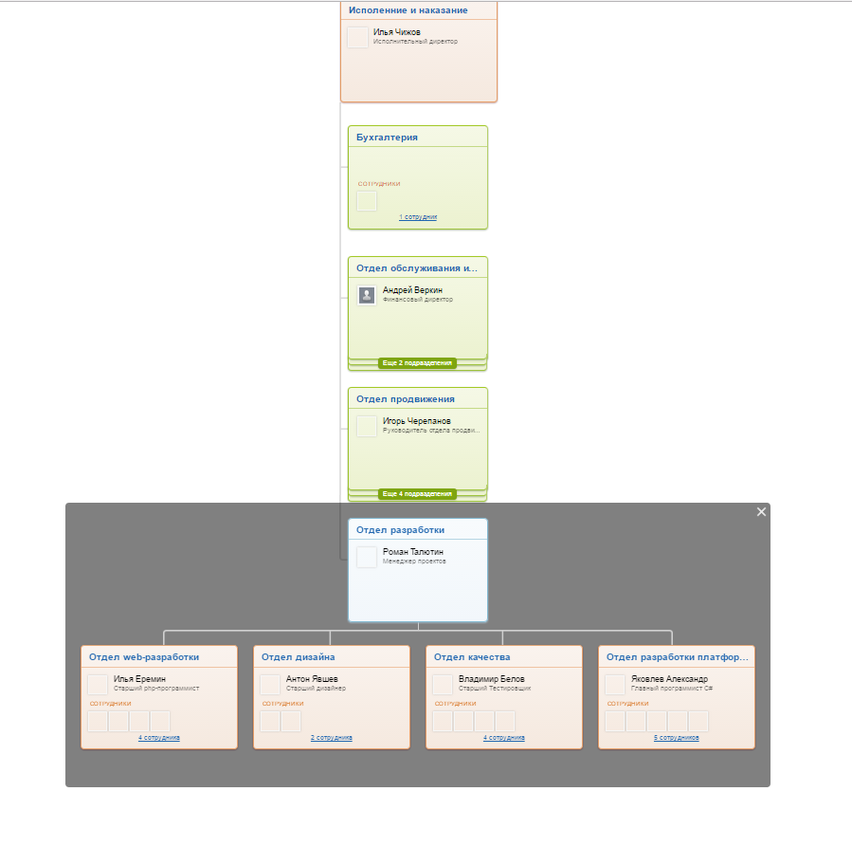Рис. 8 Структура отдела разработки в ООО "Алеба"

Тестирование происходит в Отделе разработки. Отдел качества - это отдел тестирования, где проверяется весь новый и старый функционал. Проверка происходит путем регрессивного тестирования вручную.

**2.2. Изучение области тестирования**

**2.2.1 Основные бизнес-процессы**

После регистрации рекламодателя за ним закрепляется менеджер, а так же ему прикрепляются программы (офферы) в зависимости от его направления и специализации (микрозаймы, кредиты, продажа товаров, и т.д.). На сайте вебмастер размещает баннер или ссылки рекламодателя, при клике на которые посетитель отправляется на специально подготовленную страницу (landing page), где заполняет анкеты для получения услуги(товары, кредиты и т.д.). Если на сайте размещен виджет (финансовые офферы, связанные с выдачей кредитов и займов), то заявка заполняется на этой же странице либо с помощью интерактивного консультанта, либо непосредственно в появляющейся форме, после чего заявка отправляется, и через некоторое время клиенту перезванивают.

Каждая заявка имеет конечный статус. Если заявку одобряют и она получает статус "Одобрена", то вебмастеру перечисляются деньги, с рекламодателя, соответственно деньги снимаются. Если заявка попадает в "Отказ", то изменений на счетах не происходит.

Подробное описание бизнес-процесса

1. Вебмастер

Первый этап - регистрация и подтверждение своего аккаунта через почту и телефон. Вебмастер выбирает необходимые ему офферы, прикрепляет площадку, устанавливает код на свой сайт. Форма должна храниться на нашем сервере, чтобы мы смогли вносить изменения, при этом, изменения происходили на всех сайтах.

Каждая форма имеет свой **id** привязанный к webmaster'у, чтобы мы смогли определять и связывать заявки.

В зависимости от выбранного направления (финансовое или товарное), вебмастер может размещать на своей площадке виджеты, либо баннеры.

Каждая заявка имеет свою региональную принадлежность. Т.к. система будет работать по всей России, и мы будет подключать Рекламодателей по всей стране, то заявка должна уходить Рекламодателю выбранного региона. Если человек выбрал город Ярославль, то заявка попадает ярославским брокерам.

После отправки формы (через виджет, или на сайте после перехода через баннер), независимо от направления, заявка отмечается в статистике вебмастера.

Одобрение или отказ по заявке также регистрируется в кабинете вебмастера, в таблице "Статистика", а также происходят изменения в Холде и Балансе.

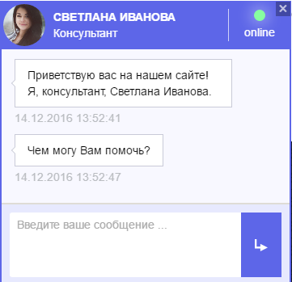

Рис. 9 Модуль Консультант в виджете



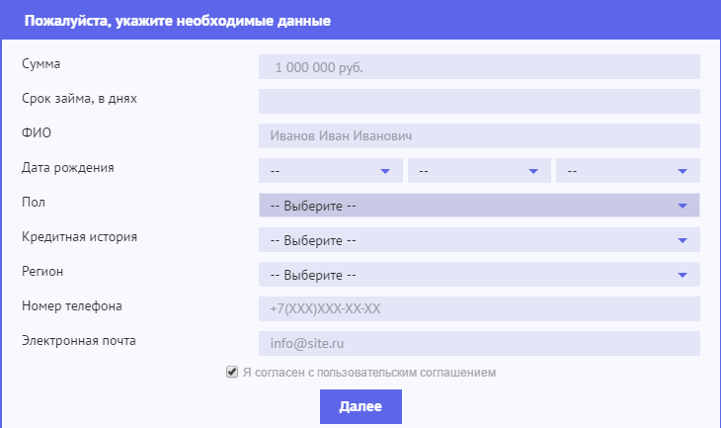Рис. 10 Пример баннера

Рис. 11 Модуль "Форма" в виджете

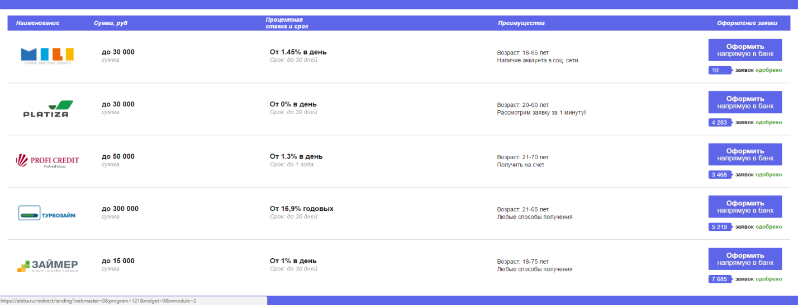Рис. 12 Витрина

2. Рекламодатель

После отправки формы с площадки вебмастера, заявка приходит в систему Рекламодателя со следующей информацией:

- дата приема заявки

- тип заявки

- ФИО

- контакты - телефон и e-mail

- предмет заявки

После появления заявки в кабинете, рекламодатель созванивается с клиентом, уточняет данные, и меняет статус заявки в зависимости от итога разговора с клиентом:

- "В работе" - заявка принята к обработке

- "Отклонена" - клиент отказался от заявки

- "Одобрена" - заявка одобрена, вся информация по ней проверена

Смена статуса заявки сразу отображается у webmaster'a в его статистике и по ней начисляются, или не начисляются суммы.

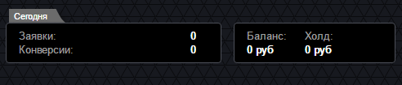

Рис. 13 "Шапка" кабинета вебмастера

Так же все отправленные заявки через форму отображаются в быстрой статистике в "шапке" кабинета.

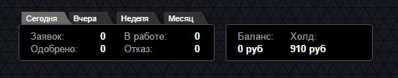

Рис. 14 "Шапка" в кабинете рекламодателя

Заявки - это кол-во заявок за сегодня.

Баланс - текущий баланс. Кол-во всех принятых заявок * цена заявки. Баланс держится до списание средств.

Холд - это замороженные средства до момента нашей проверки. После проверки сумма из холда переходит в баланс и будет доступа для выплат.

Конверсии – заявки которые меняли статус.

В работе - общее кол-во заявок в работе на текущую дату.

Отказ - кол-во заявок в статусе отказ.

Так же необходимо напоминать Рекламодателю о заявках, которые 2 недели не меняют свой статус.

Здесь надо выделить 2 типа заявок:

- если заявка со статусом ожидает, то напоминать о ней каждый день. По сортировке она выше всех.

- если заявка со статусом в работе, то напоминать о ней по прошествии 1 недели.

Виджет - один из новых функционалов для отправки заявок. Но чтобы еще упростить работу вебмастерам, в сервисе "Алеба" был выпущен функционал API.

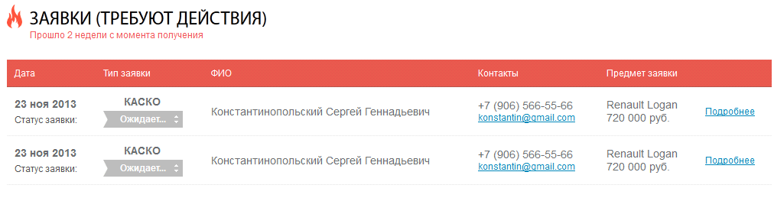Рис. 15 Заявки, требующие внимания

Суть данного функционала в том, что вебмастер создает свою форму для отправки заявки, не используя графический интерфейс, предоставляемый "Алебой". Через данный функционал можно:

- создавать заявки

- просматривать статистику заявки

- просмотреть количество офферов, с которыми работает вебмастер

Т.е. вебмастер может на своем сайте вывести информацию о том, с чем он работает, сколько он сможет заработать, как хорошо он работает. Вся данная статистика будет обновляться автоматически.

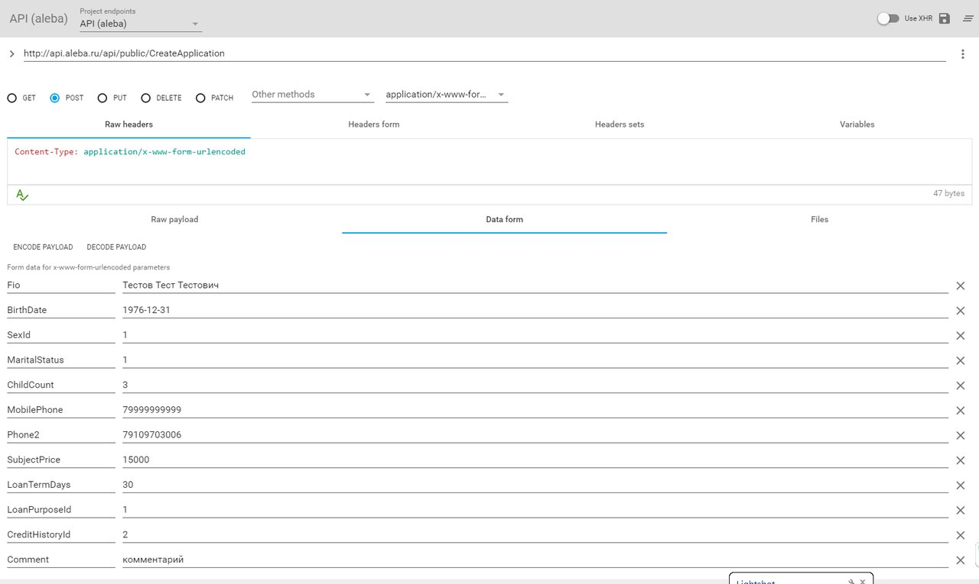Рис. 16 Форма по заполнению заявок API

**2.2.2 Выявление ошибок и недостатков в тестировании**

В ООО "Алеба" изначально не практиковалась автоматизация при тестировании, так как, компания молодая. и схема работы была совсем новая.

Директор хотел увидеть на своем сайте придуманный им функционал, делал собрание, в которое входили аналитики и начальник разработки. После успешных обсуждений что и как должно работать аналитики составляли ТЗ (техническое задание), далее - данное ТЗ попадало в руки программистов. В свою очередь, программистам выделялось определенное количество времени для реализации данного функционала. После того, как функционал был готов программисты отправляли данные разработки в отдел тестирования на проверку, то есть, мне. Функционал сравнивался с описанием его в ТЗ, и отслеживалось, что разработки программистов в точности соответствуют ТЗ. Если в новом функционале выявлялись ошибки (баги), создавалась запись в BAGTRECKER (специальный сайт для создания заявки на ошибку), а ошибка возвращалась на исправление программистам. После того, как все ошибки в функционале были исправлены, программисты переносили его в ветку с названием trunk и выполняли регрессивное тестирование всей ветки вручную, что занимало значительно много времени.

Боевой сайт – сайт, с которым работают пользователи (в нашем случае aleba.ru)

Trunk – копия боевого сайта и добавленный к ней новый функционал.

Branch – это ветка сайта на которой разрабатывается новый функционал (чаще всего - это копия ветки trunk)

Таким образом, в тестирование были выявлены следующие недостатки:

- с увеличением функционала регрессивное тестирование занимало все больше времени

- постоянное тестирование вручную одних и тех же разделов повышает риск пропуска новых ошибок

- плохо составленные ТЗ, что увеличивало время проверки основных бизнес-процессов

- довольно часто - сжатые сроки для проверки

Все выявленные недостатки способствовали хоть и небольшому, но внедрению автоматизации. Для автоматизированного тестирования было решено использовать Selenium IDE, как самый простой для понимания.

Вывод: в данной главе мы проанализировали структуру сервиса ООО "Алеба", рассмотрели отдел разработки и отдел качества (тестирования). Кратко и подробно были описаны основные бизнес-процессы данного сервиса, а также выявлены недостатки в тестировании.

**3. Практическая часть**

Автоматизированное тестирование было применено мной на некоторых основных бизнес-процессах сервиса "Алеба". Для примера в свое дипломной работе я покажу применение автоматизированного тестирования на главной странице данного сервиса, а также в функционале пользователя Вебмастер. Так как, я не могу показать весь рабочий функционал, то в примерах какие-то моменты я просто буду описывать.

В дипломной работе я покажу автоматизированное тестирование на следующих областях:

- проверка всех активных кнопок и ссылок на главной странице

- регистрация вебмастера

- проверка на активность всех вкладок

- создание виджетов и отправка заявок

Чтобы показать, как проходят тесты, некоторые скриншоты будут показывать пример нахождения бага (ошибки). Для примера в некоторых тестах будет приведен код непосредственно тест-кейса.

Каждый тест-кейс записывается с помощью кнопки записи и последовательного исполнения действий на сайте в зависимости от функционала. Далее - запуск и прохождения всего теста по шагам. Если значение Runs после прохождения тестирования равно 1, а значение Failures ровно 0, то тестирования завершилось успешно и багов не найдено.

Суть тестирования в том, что мы проверяем допустимые значения в каждой области.

Во время изучения Selenium я изучил локаторы, так как, их использование необходимо при создании тест-кейсов.

В тест-кейсах используются следующие локаторы:

- **id** – в качестве локатора используется атрибут id (уникальный идентификатор) элемента страницы.

- **name** – в качестве локатора используется атрибут name элемента страницы.

- **link** – поиск ссылок с указанным текстом. Для локаторов данного типа не забываем использовать в командах формат объявления локатора: «link=SOME_LINK»

- **css** – данный тип локаторов основан на описаниях таблиц стилей ([CSS](http://www.w3.org/TR/CSS2/selector.html)). Для локаторов данного типа не забываем использовать в командах формат объявления локатора: «css =SOME_CSS».

- **xpath** – используется для поиска элемента по [XPath выражению](http://www.w3schools.com/XPath/xpath_syntax.asp). Для локаторов данного типа не забываем использовать в командах формат объявления локатора: «XPath =SOME_XPath».

- **dom** – поиск элемента происходит по DOM выражению, обращение к элементу происходит так же, как и в DHTML, используя DOM-структуру. Т.е. все конструкции — объявление, элемент, атрибут, значение и текстовое содержимое — могут быть представлены классами. А если у таких классов будут свойства коллекций, позволяющие хранить содержимое узла-потомка, мы сможем построить дерево объектов и полностью описать документ. Это и называется объектной моделью документа, или DOM. Данный тип локатора используется нечасто, так как обычно есть возможность использования более удобных локаторов.[8]

**3.1.1 Проверка на активность ссылок на главной странице**

На главной странице сайта мы должны нажать на все кнопки и ссылки, имеющиеся на странице. После каждого клика мы вновь возвращаемся на главную страницу сайта. Возврат на главную страницу (на рисунке в тест-кейсе в шаге написано ГЛАВНАЯ), в строке base URL мы пишем адрес проверяемого ресурса, и, когда нам нужно перейти на главную, в строке Command пишем open/.

На рисунке показан уже пройденный тест-кейс. Как мы видим, ошибок в результате прохождения тест-кейса выявлено не было. В данном тест-кейсе очень важна автоматизация, так как, прокликивание вручную заняло бы много времени.

Чтобы выявить ошибку, и показать как бы прошел тест-кейс, если бы функционал не соответствовал заявленному, мы уберем кнопку Рекламодатель с главной страницы. (рис. 19). Данная кнопка открывает форму регистрации. После удаления кнопки мы вновь запускаем тест-кейс.

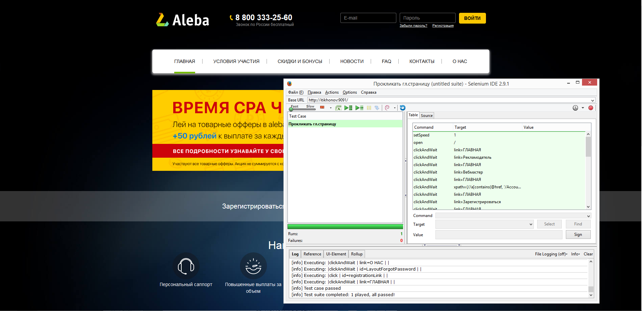Рис. 18 Главная страница и положительный результат тестирования в

Selenium

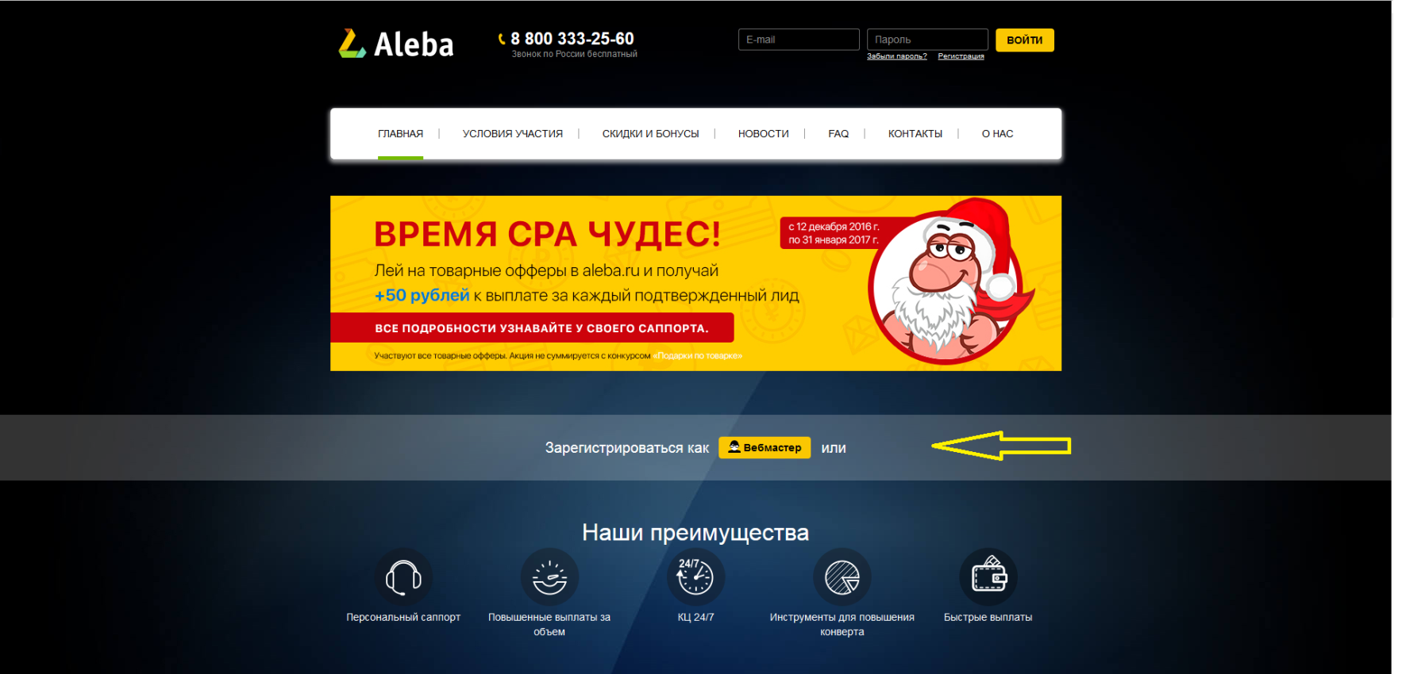 Рис. 19 Удаление кнопки Рекламодатель с главной странице

На рис. 20 мы видим, что ты тест закончен, но обнаружена 1 ошибка - она выделена красным в списке с шагами теста, и отмечена в логах.

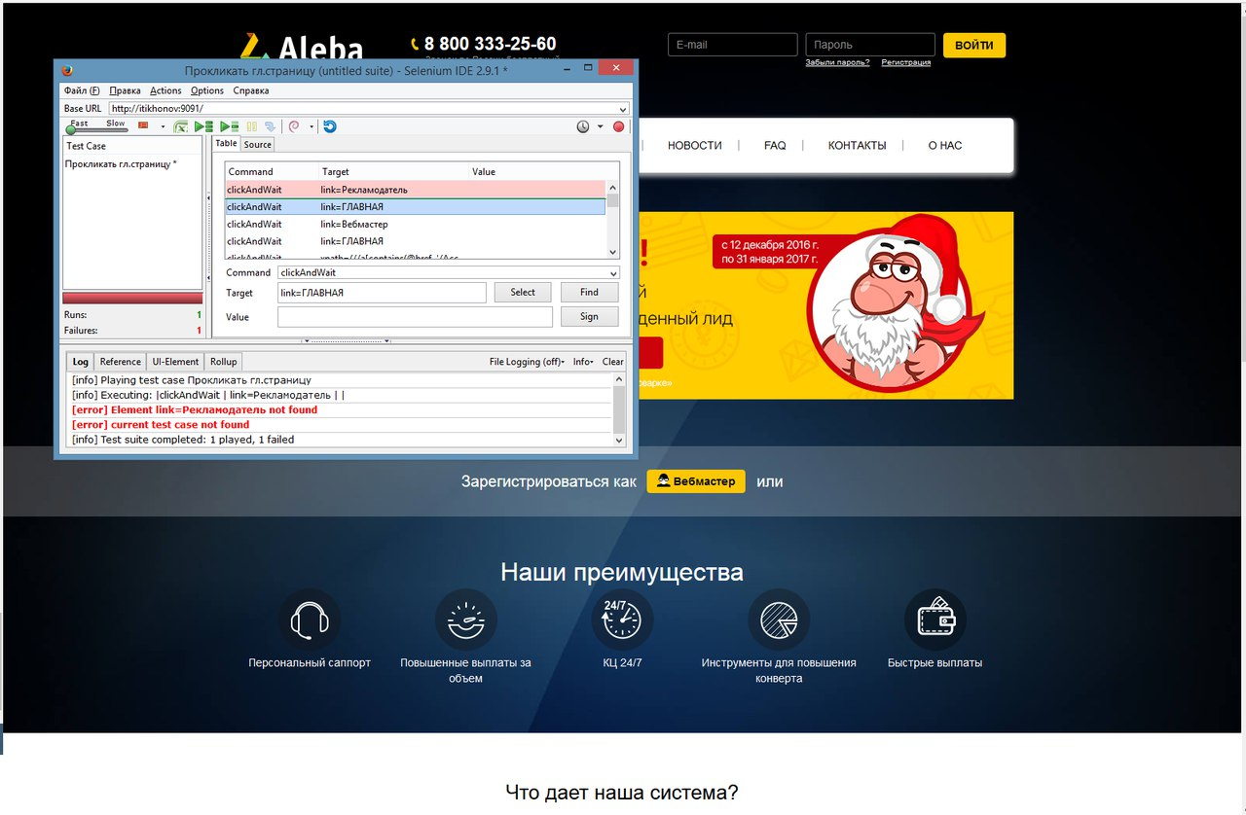

Рис. 20 Ошибка в Selenium при обнаружении бага

**3.2. Тестирование регистрации вебмастера**

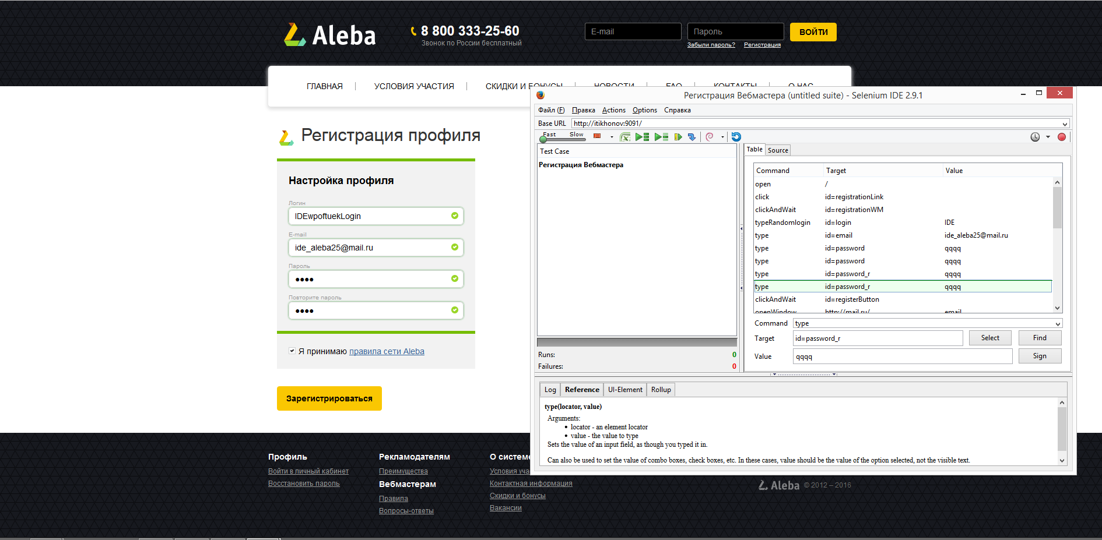Тестирование по регистрации также начинается с главной страницы. Вызов происходит через ссылку Регистрация вверху страницу, после чего в появившемся поп-апе мы выбираем Зарегистрироваться как вебмастер. В форме регистрации мы заполняем стандартные поля:

Рис. 21 Регистрация вебмастера

- Логин

- E-mail

- Пароль

- Повторение пароля

При регистрации мы вводим заранее подготовленную почту, на которую сразу после регистрации отправляется письмо. При записи шагов в тест-кейс мы прописываем паузу в несколько секунд или минут, чтобы письмо успело прийти на почту. В моем случае, пауза составляет 10 секунд - этого достаточно, чтобы письмо о регистрации на сайте aleba.ru пришло на почту.

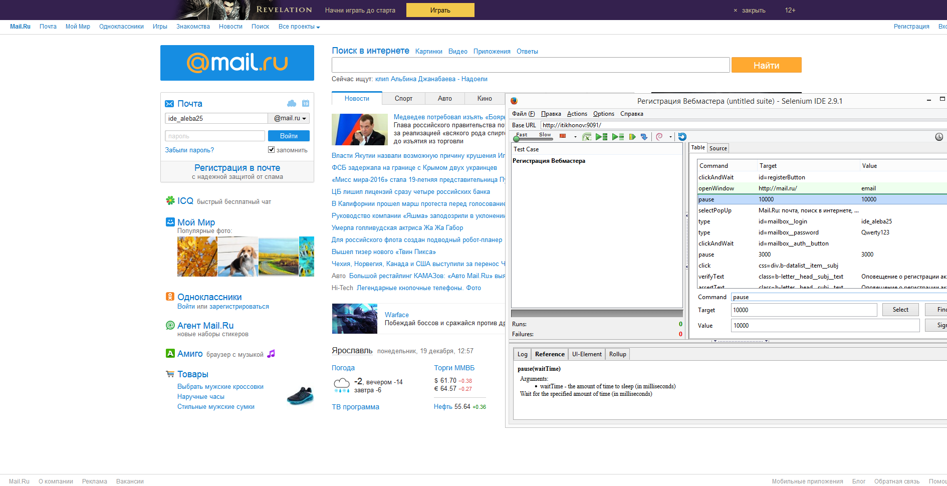command: pause

target: 10000(1 секунда = 1000)

Рис. 22 Автоматический вход на сайт mail.ru и на почту

Далее мы заходим на почту и открываем письмо. Следующая задача - сравнить заголовок письма - какой должен быть и какой в письме. Для этого используются команды verifyText и assertText. В verifyText мы записываем то название, которое должно быть, в assertText попадает значение, которое имеется в письме.

При несовпадении значений при проверке появится ошибка. После проверки программа автоматически нажимает на ссылку и переходит на страницу, где мы узнаем, что наш аккаунт активирован, после чего возвращаемся на главную страницу сайта.

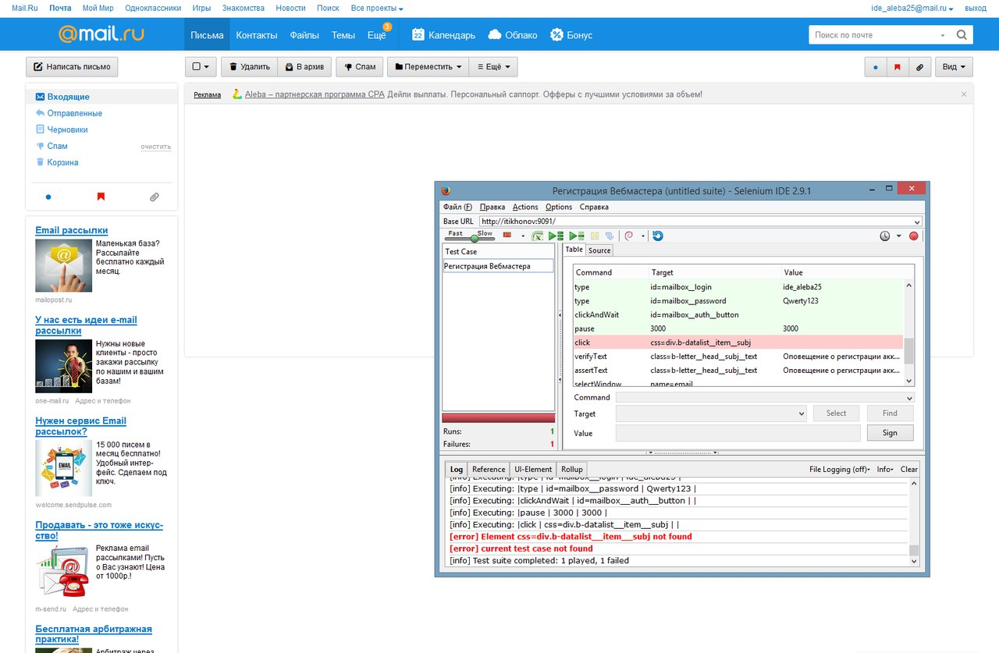Рис. 23 Ошибка в Selenium, если письмо о регистрации не пришло

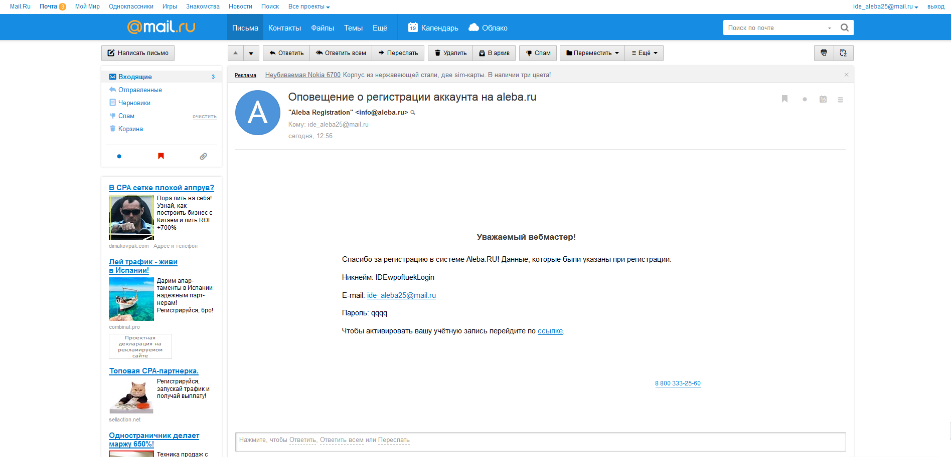

Рис. 24 Письмо о регистрации вебмастера

В ситуации, если письмо не приходит на почту, то есть, проверка на совпадение не срабатывает, тест завершается с ошибкой.

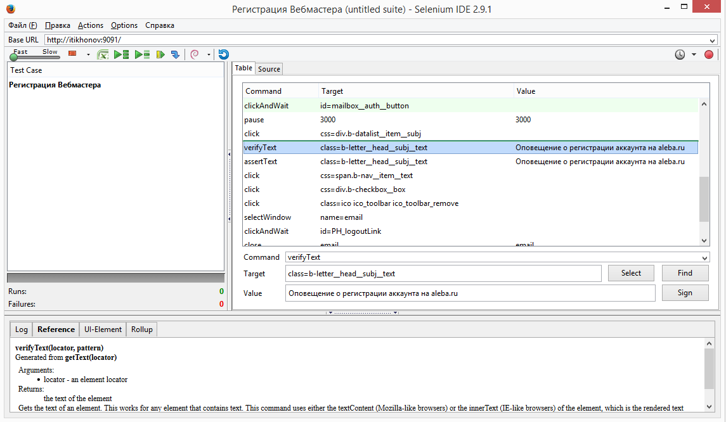Рис. 25 Тест-кейс на регистрацию вебмастера и пример с командами

verifyText и assertText

Если при тестировании мы введем одни значения, то они запомнятся в тест-кейсе, и при следующем запуске теста сервис не даст нам ввести эти же значения, и укажет, что пользователь с таким Логином и E-mail уже существует. В данном случае нам нужен функционал, который бы подбирал нам подходящие значения, и каждый раз выводил новые значения в полях Логин и E-mail.

Для этого мы будем использовать JavaScript, с помощью которого пишется скрипт для случайного выбора значений.

Скрипт для e-mail выглядит следующим образом:

Selenium.prototype.doTypeRandomEmail = function(locator) {

/**

* Sets the value of an input field to a random email id,

* as though you typed it in.

*

* @param locator an <a href="#locators">element locator</a>

*/

// All locator-strategies are automatically handled by "findElement"

var element = this.page().findElement(locator);

/* The following block generates a random email string */

var allowedChars = "abcdefghiklmnopqrstuvwxyz";

var stringLength = 8;

var randomstring = '';

for (var i=0; i<stringLength; i++) {

var rnum = Math.floor(Math.random() * allowedChars.length);

randomstring += allowedChars.substring(rnum,rnum+1);

}

// Append a domain name

randomstring += "@mail.ru"

// Replace the element text with the new text

this.browserbot.replaceText(element, randomstring + "aleba25");

};

Скрипт написан в соответствии с ТЗ. По нему автоматически придумывается почта по форме: <8 букв латинского алфавита, подбираются случайным образом по алгоритму>@mail.ru.

Скрипт для случайного подбора логина выглядит следующим образом:

Selenium.prototype.doTypeRandomlogin = function(locator) {

/**

* Sets the value of an input field to a random login id,

* as though you typed it in.

*

* @param locator an <a href="#locators">element locator</a>

*/

// All locator-strategies are automatically handled by "findElement"

var element = this.page().findElement(locator);

/* The following block generates a random email string */

var allowedChars = "abcdefghiklmnopqrstuvwxyz";

var stringLength = 8;

var randomstring = '';

for (var i=0; i<stringLength; i++) {

var rnum = Math.floor(Math.random() * allowedChars.length);

randomstring += allowedChars.substring(rnum,rnum+1);

}

// Append a domain name

randomstring += "Login"

// Replace the element text with the new text

this.browserbot.replaceText(element, "IDE" + randomstring);

Общая структура скрипта здесь такая же, как при указании почты: 8 любых букв латинского алфавита, и приставка IDE.

Чтобы использовать скрипт в тест-кейсе, мы во вкладке Options нажимаем Options и в строке Selenium Core extensions (user-extensions.js) указываем адрес нахождения нужного нам скрипта. Если скриптов несколько, то мы указываем адреса через запятую.

**3.3 Заполнение настроек в кабинете вебмастера**

Раздел с настройками появляется в кабинете вебмастера при первом заходе. Чтобы наш тест смог автоматически зайти в кабинет, то мы в шагах указываем почту и пароль уже имеющегося только что зарегистрированного вебмастера. Так как, приведенные тесты проводятся довольно часто на разных ветках, то мы просто в данном тест-кейсе после регистрации указываем нужные e-mail и пароль. Тест, как и предыдущие начинается с главной страницы.

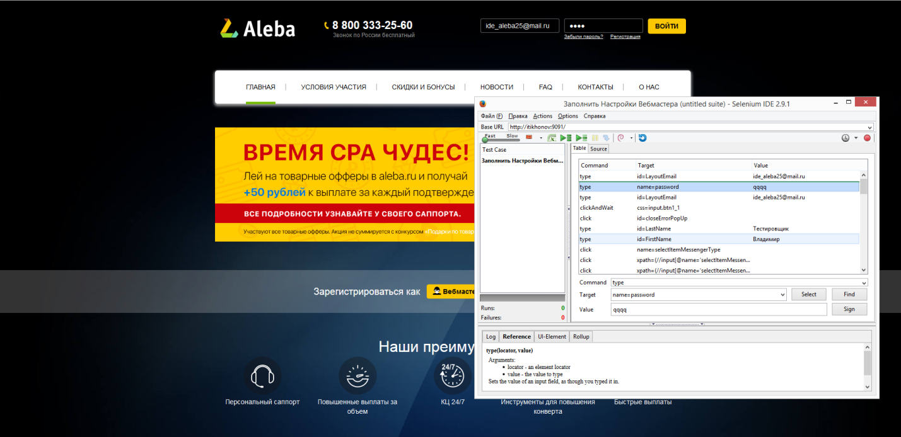Программа вводит логин и пароль, после чего мы попадаем в кабинет с настройками. Настройки представляют собой анкету для заполнения своих данных. Здесь нам также необходимы скрипты практически на все имеющиеся строки. Для выпадающих строк я использую XPath, чтобы нужный элемент выбирался при следующем прохождении теста. В выпадающих строках я выбираю нужную строку, делаю Copy to XPath, вставляю скопированное в строку Target на нужном шаге, а в Command прописываю click.

Рис. 26 Программа автоматически прописывает адрес почты, и пароль в соответствии с указанными данными в шагах тест-кейса

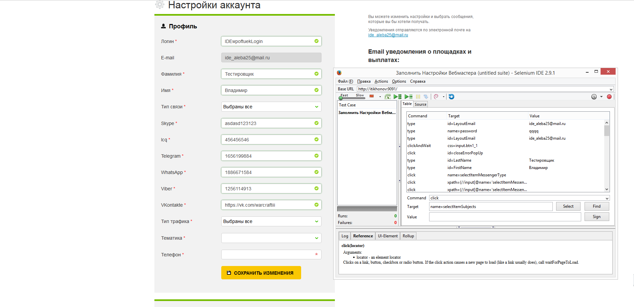Таким образом, программа выберет нужную строку среди выпадающих строк. В данном случае, выпадающие строки у нас - это Тип связи и тип трафика.

Рис. 27 Настройки в кабинете вебмастера

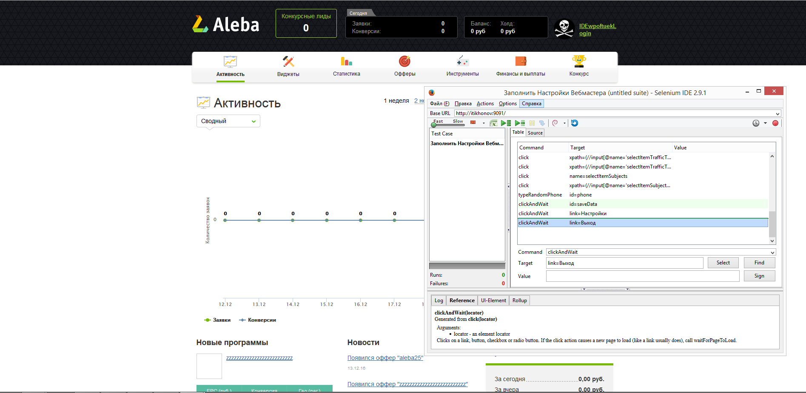Для настроек вебмастера нам также необходимы скрипты для выбора случайных значений на каждое обязательное поле: Фамилия, Имя, выбранные типы связи(Skype, ICQ, Telegram, WhatsApp, Viber), VKontakte и телефон.

Рис. 28 Переход на вкладку активность после завершения теста

При вводе телефона нужна его активация, поэтому в примере это поле мы не трогаем. Скрипты все имеют аналогичную структуру, отталкиваются от значений, которые указаны в техническом задании(допустимые значения, минимальные и максимальные количества символов, и так далее).

После заполнения всех полей, программой нажимается кнопка сохранить, аккаунт полностью активируется и мы автоматически переходим на вкладку Активность.

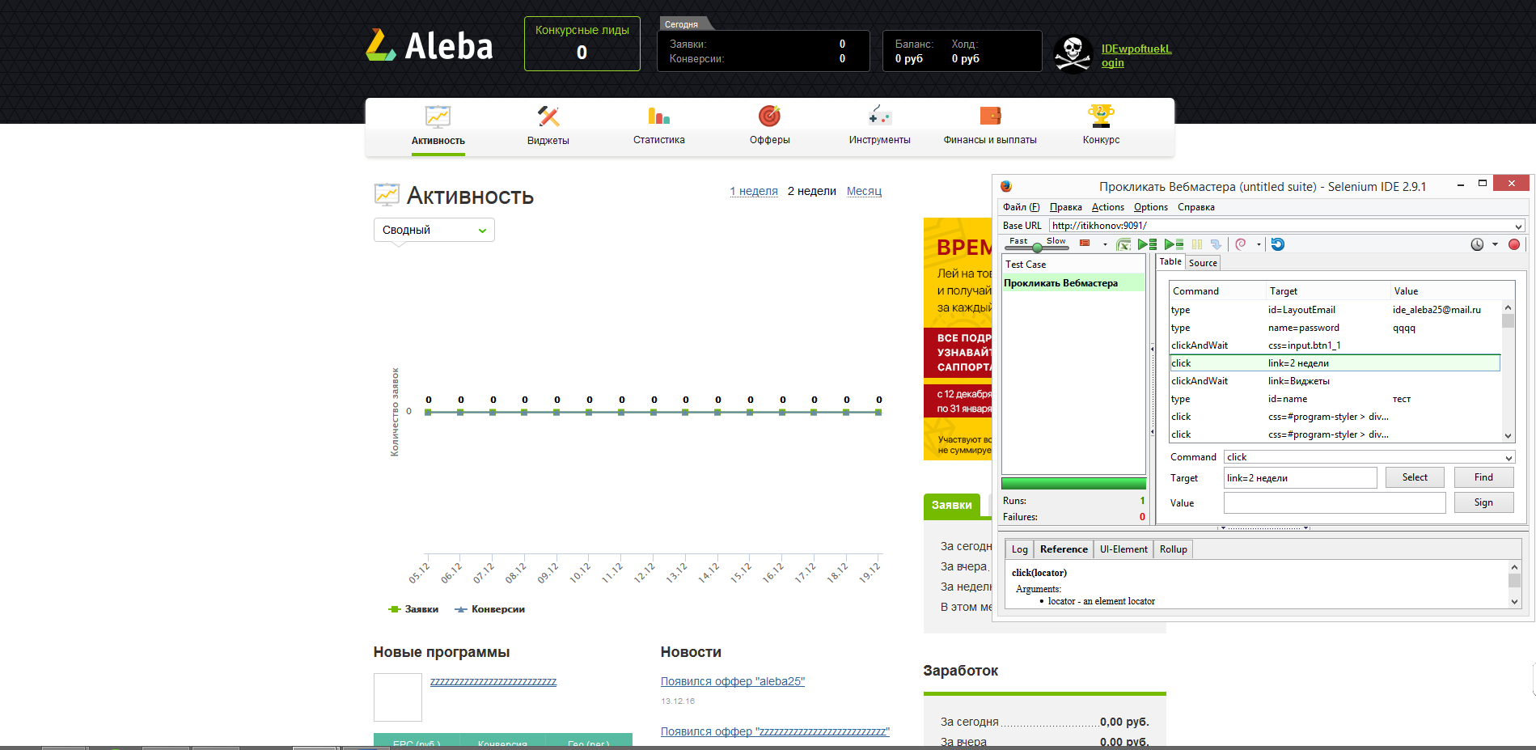**3.4 Проверка на активность всех ссылок в кабинете вебмастера**

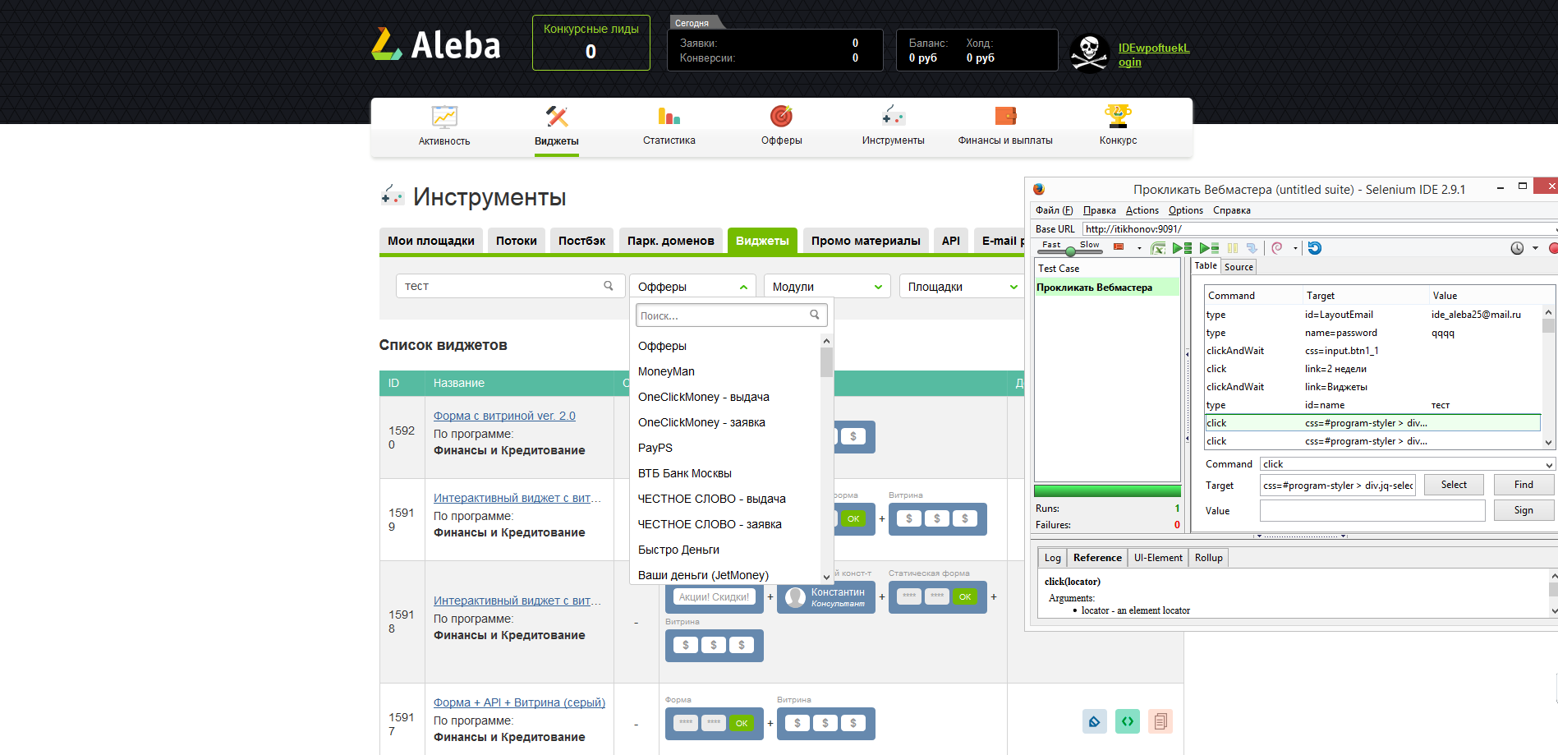Рис. 29 Начало тестирования на активность ссылок и вкладок в кабинете Вебмастера

Рис. 30 Вкладка Виджеты в кабинете вебмастера и пример прохождения теста

После настройки кабинета вебмастера, следующим шагом является проверка всех вкладок и ссылок в кабинете на активность. Логика действий здесь такая же, как в первом примере с прокликиванием главной страницы.

В шагах теста мы прописываем почту и пароль нужного нам вебмастера, и для создания тест-кейса нажимаем на все возможные ссылки в каждой вкладке. Сложность данного тестирования в том, что на некоторых вкладках необходимо проверить создание того или иного функционала. На рис. открыта вкладка "Виджеты", где находятся кнопки Создать виджет, редактировать виджет и разместить виджет. Так как, это более сложный функционал, то создание и редактирование виджетов я рассмотрю в следующем примере, здесь же нас интересует только активность кнопок. Также создание производится во вкладке "Инструменты", в подразделе "Площадки". Когда я описывал бизнес-процессы, то говорил, что вебмастер использует свою площадку, чтобы размещать баннеры или виджеты. Для тестирования нам необязательна конкретная площадка, поэтому мы также можем использовать случайные значения для создания адреса площадки.

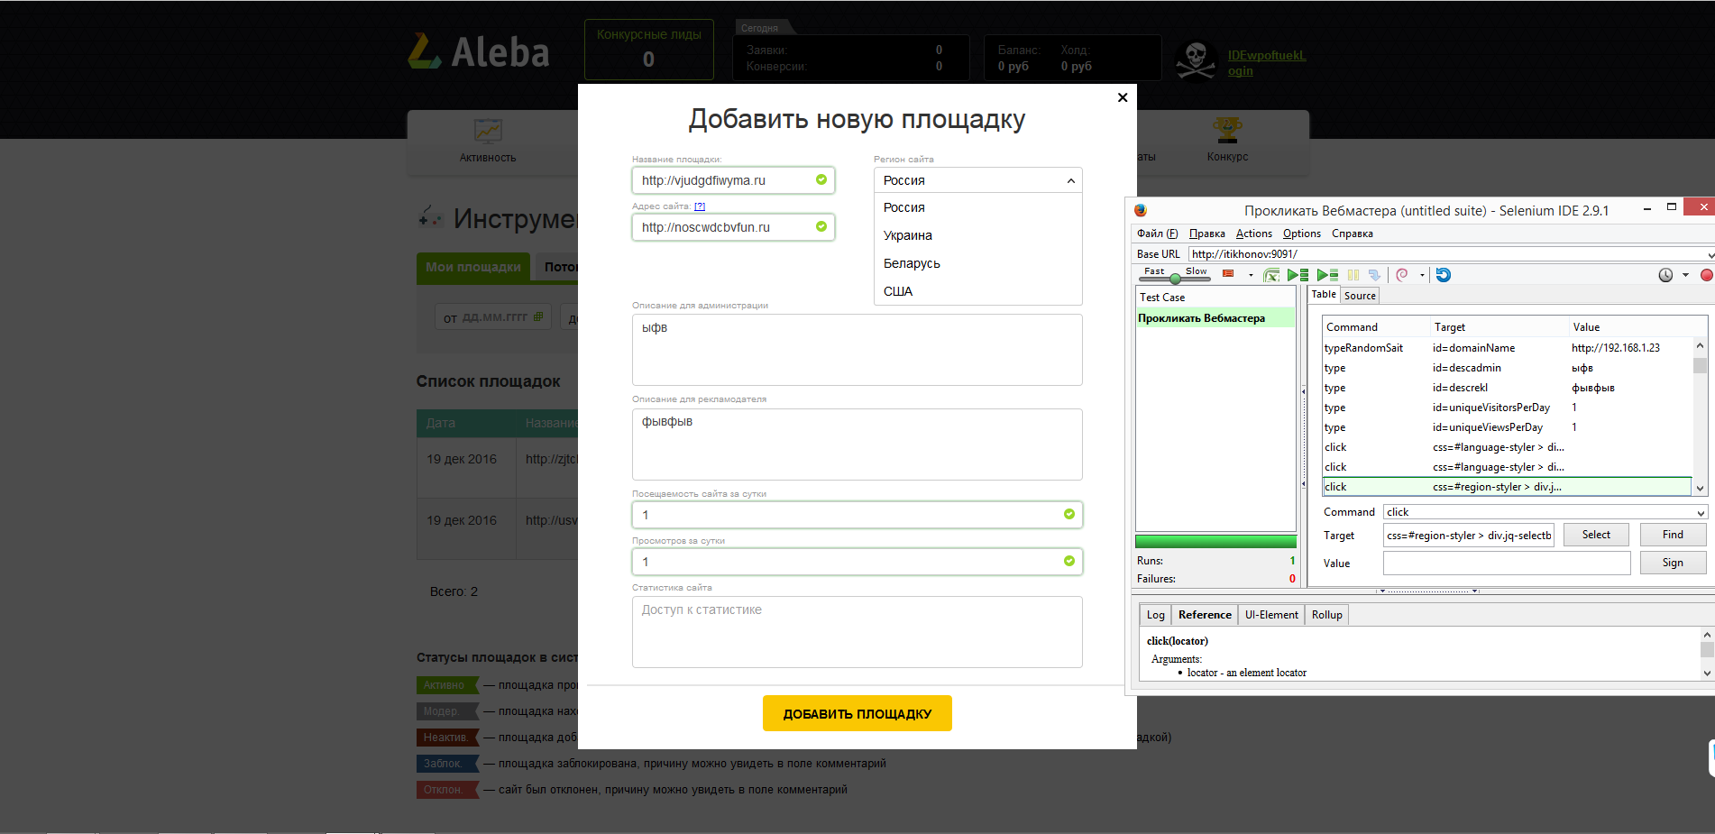

Рис. 31 Добавление площадки и шаги в тест-кейсе

Во многих разделах, чтобы проверить работу функционала, не требуется ввод конкретных данных, поэтому скрипты можно не использовать. В нужных шагах мы прописываем любые значения, подходящие под ограничения технического задания. При повторном использовании тест-кейса введение повторных значений роли не сыграет.

Если при выполнении данного тест-кейса что-то пойдет не так, то в шагах мы увидим ошибку, в логе - ошибку, но автоматизированное тестирование завершится, а не продолжится, как было показано в первом примере.

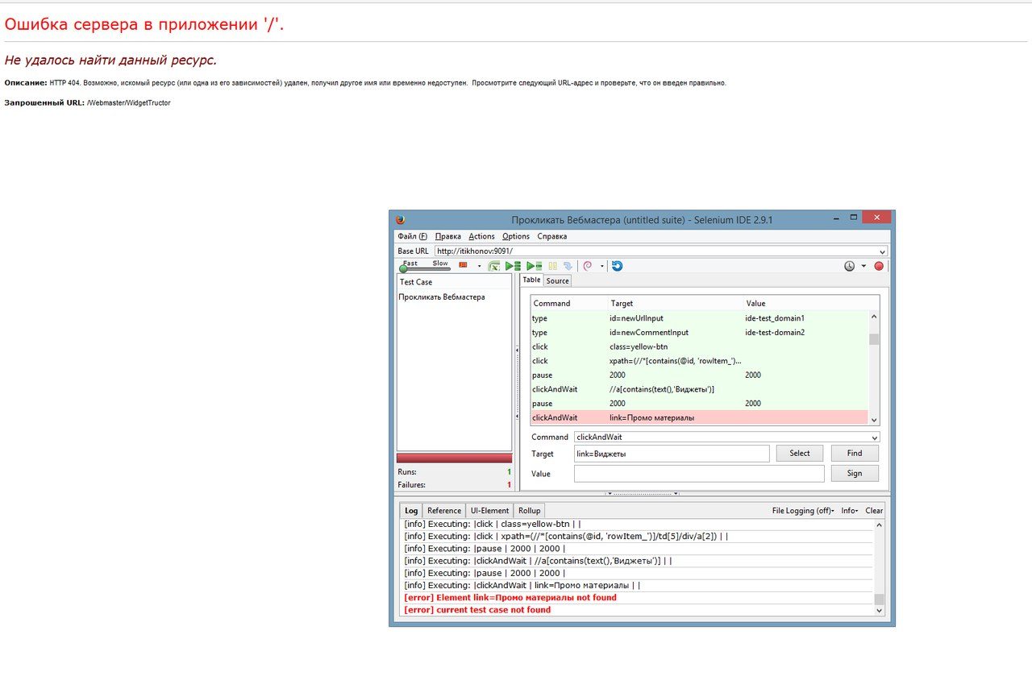На рис.32 приведен пример, когда при автоматическом переходе программы на вкладку, появляется ошибка 404 - содержимое вкладки не найдено. Такая ситуация для тест-кейса является ошибкой, и тест "падает", т.е. завершается. Продолжение теста в данном случае невозможно по причине того, что перейти на следующие вкладки из ошибки мы уже не можем, и данная ситуация является нетипичной для тест-кейса. Например - ошибка возникла при переходе на вкладку "Промо-материалы".

Рис. 32 Ошибка при переходе на вкладку(содержимое вкладки не найдено)

Так как, программа проходит все наши, важно при составлении тест-кейса задействовать все возможные вкладки и ссылки. Тест-кейс завершается, когда все шаги закончены. На рис. 33 показано, что выход из данного тест-кейса происходит после проверки вкладки "Сообщения".

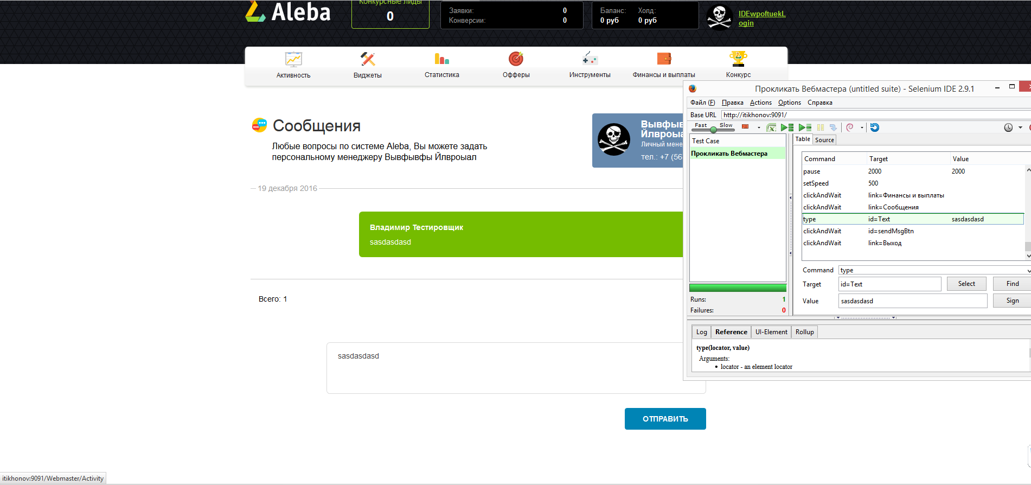Рис. 33 Последняя вкладка в кабинете и выход из тест-кейса

**3.5 Создание и размещение виджетов**

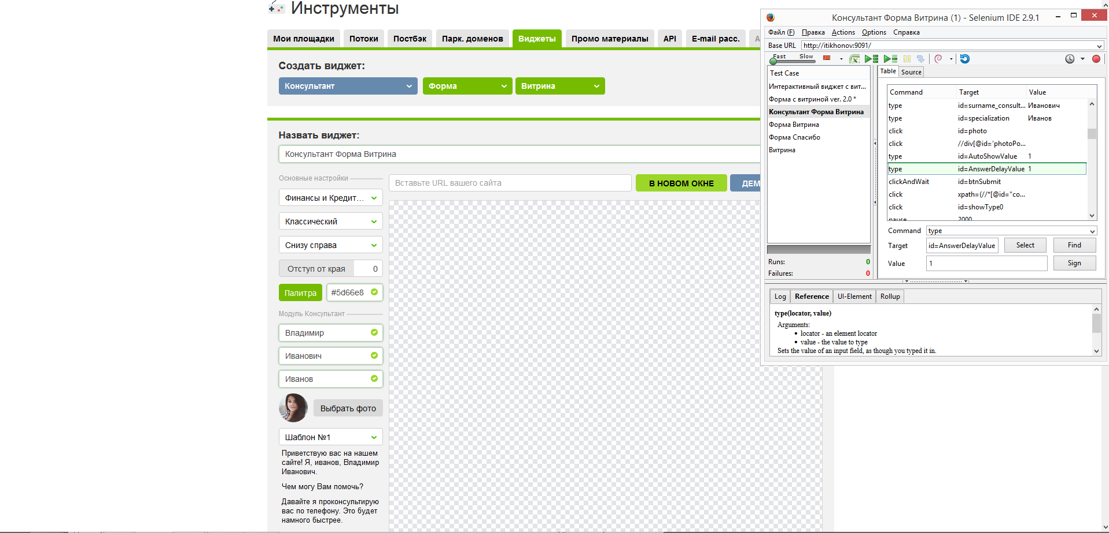В сервисе aleba.ru вебмастера имеют возможность создавать виджеты. Вариантов виджетов довольно много, поэтому для примера я покажу создание виджета и размещение уже готовых виджетов.

Рис. 34 Создание виджета "Консультант"-"Форма"-"Витрина"

В создании виджетов мы вновь используем XPath, чтобы в выпадающих строках выбирать нужные. В данном случае, нам важен выбор программы и стиль виджета. При записи тест-кейса шаги мы записываем в четко определенном порядке, так как, например, не выбрав модуль или программу, мы не получим доступ к функционалу, и тест-кейс придется записывать заново.

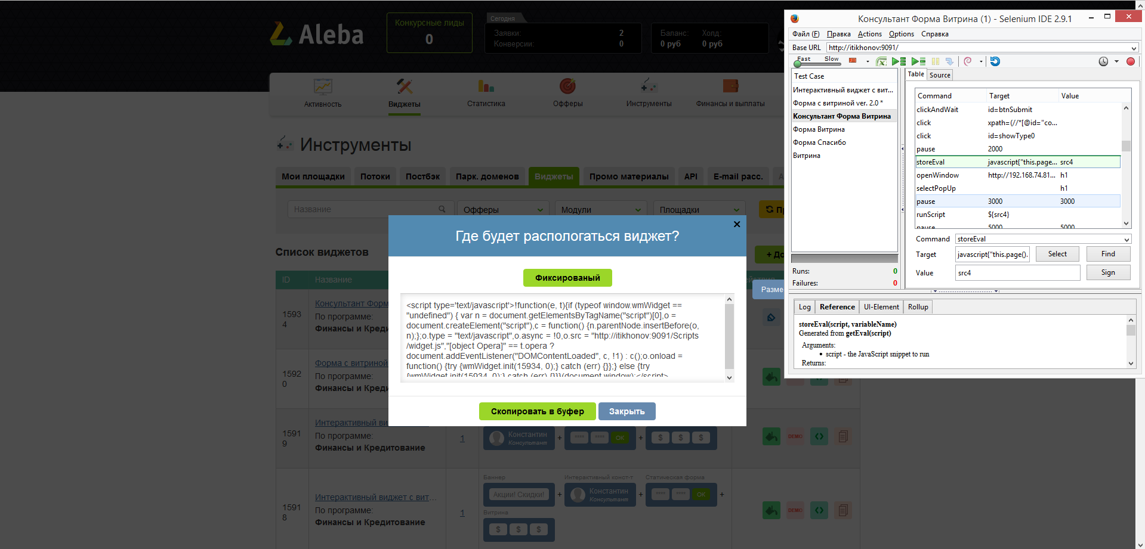На рис. показан пример с созданием виджета "Консультант"-"Форма"-"Витрина". Чтобы полностью протестировать данный функционал необходимо создать тест-кейсы, в каждом из которых менять стиль, место расположение, и так далее. Чаще всего, ошибки возникают при использовании различных стилей, поэтому необходимо проверять стили на всех вариантов виджетов. В этой ситуации автоматизации очень важна - после написания всех тест-кейсов проверка занимает лишь несколько минут.

Рис. 35 Код виджета и соответствующие шаги перед размещением

Сложности при создание тест-кейсов вызывают ситуации, когда нам нужно осуществлять переход с данного ресурса и использовать либо другие сайты, например, чтобы зайти на почту, либо когда мы должны задействовать другие программы. Selenium IDE дает возможность записывать наши шаги только в пределах браузера, поэтому здесь мы также используем скрипты, а также новую команды.

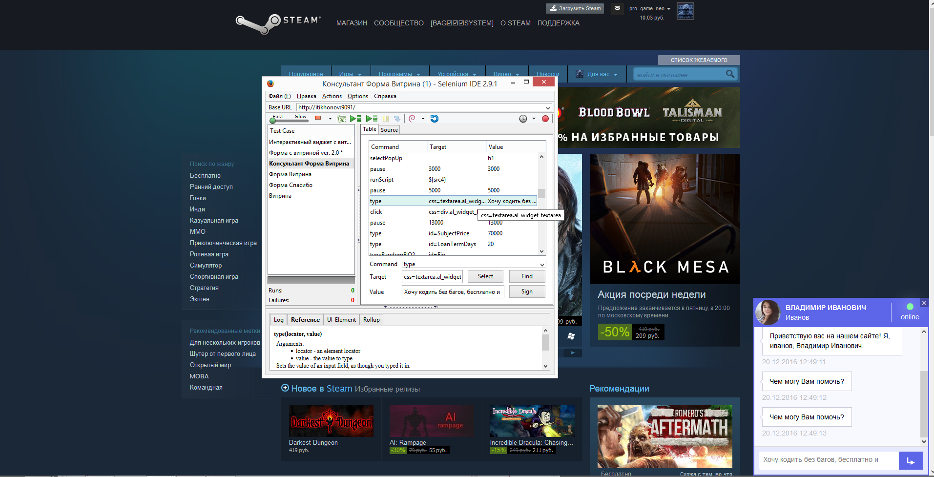Когда мы размещаем виджеты на площадке, на необходимо вставить код виджета в код сайта. В таких случаях мы также используем скрипт, и команду StoreEval. Запись шагов при размещении виджета выглядит следующим образом: код виджета копируется в буфер Selenium через JavaScript, далее - заходим на площадку и вызываем скопированный скрипт из буфера обмена командой runScript. Код виджета вызывается через консоль браузера после чего отображается наш виджет.

Рис. 36 Виджет "Консультант" на тестовой площадке

Скрипт выглядит следующим образом:

<td>storeEval</td>  
<td>javascript{&quot;this.page().findElement('linkPopUpText').value.substring(8).substring(0, this.page().findElement('linkPopUpText').value.length - 17)&quot;}</td>  
<td>src2</td>

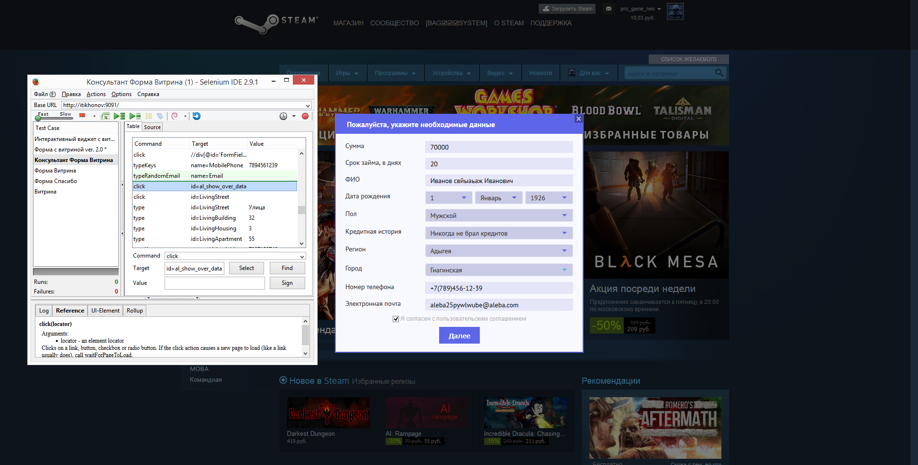Переход с модуля "Консультант" на модуль "Форма" происходит после ответа в окошке с консультантом.

Рис. 37 Модуль "Форма" на тестовой площадке

В "Форме" должны автоматически и правильно заполняться все поля. Проверка отправленных заявок осуществляться на заполненном телефоне и почте, поэтому для них, чтобы избежать ошибок в заявках, мы используем скрипты, как и в предыдущих примерах.

После заполнения формы и нажатия кнопки Далее, появляется Витрина. На этом действия с виджетами заканчиваются, и программа должна закрыть вкладку с нашей площадкой и вернуться туда, где мы копировали код виджета, после этого происходит окончание тестирование и выход из теста.

Виджеты в сервисе Алеба бывают двух видов:

- динамические виджеты собирает непосредственно вебмастер, и может их редактировать

- статические виджеты фиксированы, и не редактируются, они уже были созданы и появляются только при определенном направлении вебмастера

Статические виджеты также отличаются внешне, поэтому для них пишутся другие тест-кейсы. Статические виджеты либо имеют интерактивного консультанта, либо форму, но другого вида.

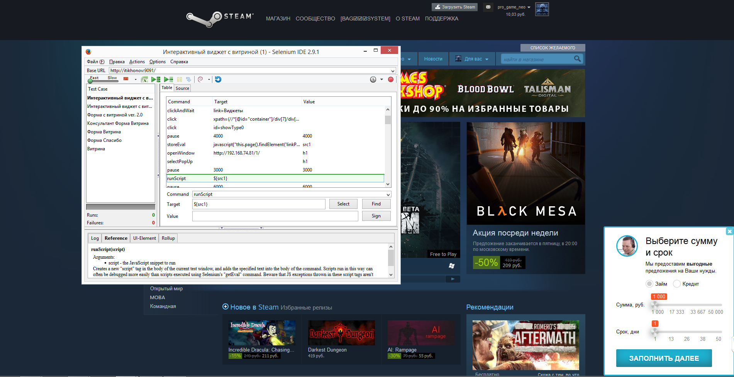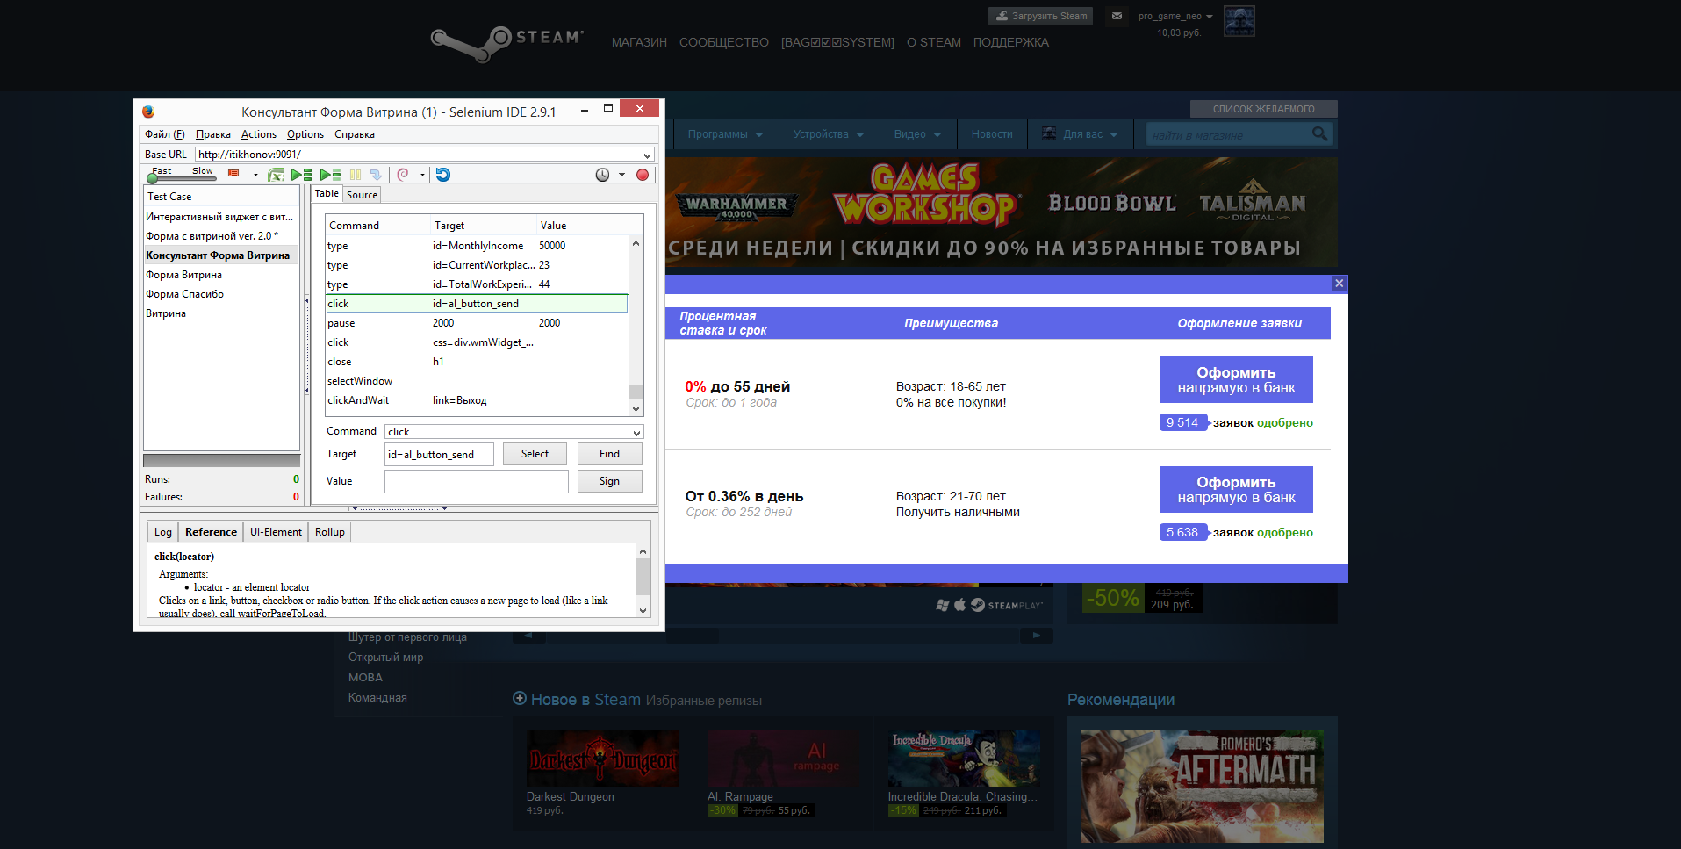Рис. 38 Модуль "Витрина" в виджете на тестовой площадке

Рис. 39 Интерактивный виджет с консультантом

Интерактивный виджет не требует ответа в модуле с консультантом, однако, есть выбор между кредитом и займом, а также выбор суммы и количества дней(в кредите - количество месяцев и более крупные суммы). Значение по умолчанию: займ с суммой 1000 рублей на 1 день.

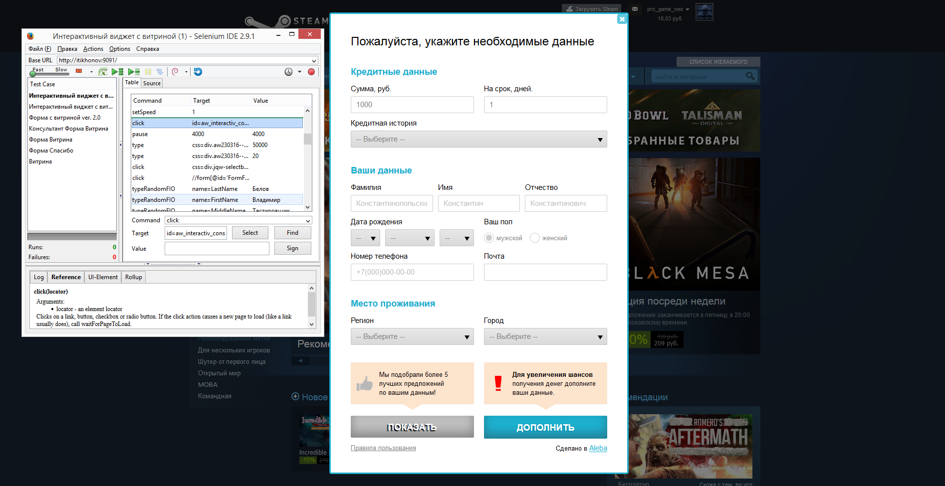Это важно для автоматизации, т.к. мы можем не использовать скрипты и сложные локаторы, и после размещения виджета требуется лишь нажатие кнопки Далее, чтобы перейти на следующий модуль.

Рис. 40 Форма в статическом виджете

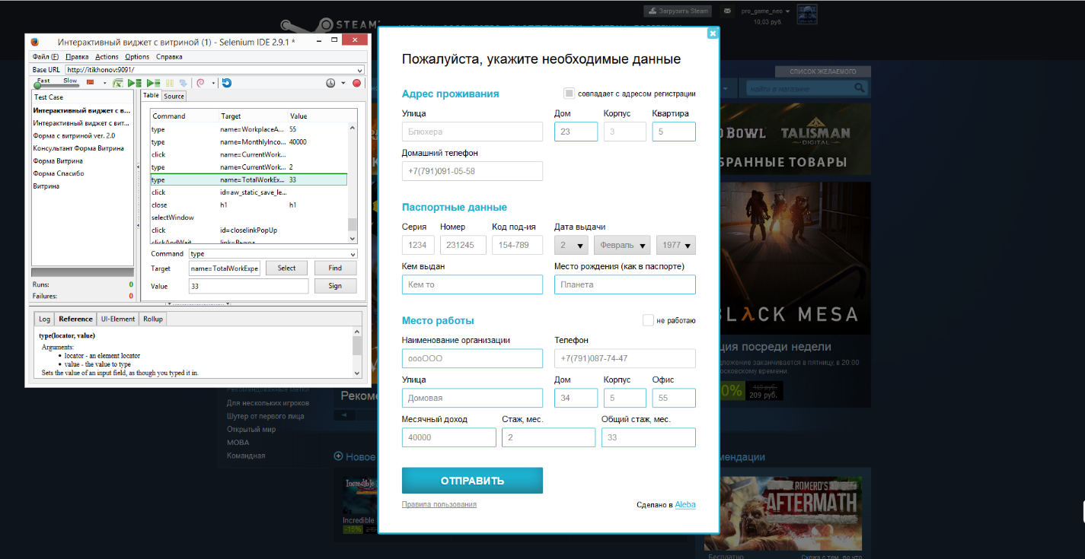Данная форма более сложна, поэтому тут мы можем проверить наличие тех или иных элементов в форме. Таким образом, если произойдут проблемы с версткой, и, к примеру, кнопки даже не намного поменяют расположение, что возникнет ошибка.

Рис. 41 Вторая страница "Формы" в статическом виджете

Также на форме присутствуют две кнопки: "Показать" и "Дополнить". "Показать" отправляет заявку с первой страницей, "Дополнить" открывает вторую форму заявки. Таким образом, для проверки кнопок нам потребуются уже два тест-кейса.

После создания заявки, как и в динамических виджетах, появляется либо модуль "Витрина", либо модуль "Форма "Спасибо"". Далее программа закрывает вкладку с площадкой, возвращается на вкладку, где мы копировали код виджета, закрывает на странице все окна, выходит из аккаунта и возвращается на главную страницу сайта. Выход на главную страницу - выход из теста.

**3.6. Отчет после проведения тестирования**

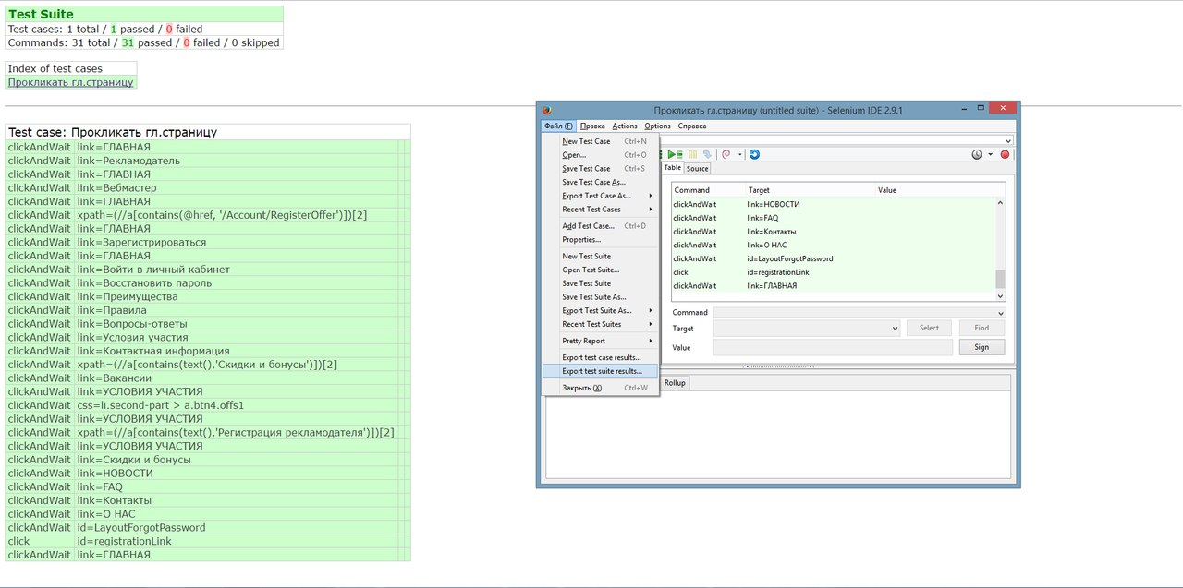После каждого тестирования автоматически формируется отчет на основании пройденных шагов тест-кейса.

Рис. 42 Отчет об удачном завершении тестирования

По сути, отчет и состоит из шагов тест-кейса, таким образом, легче отслеживать места, где могла произойти ошибка.

Если в тестировании произошла ошибка, то в отчете шаг с багом отмечается красным. В подглаве 3.1 мы рассматривали пример с проверкой на активность всех ссылок на странице, и, чтобы, создать ошибку, была удалена кнопка Рекламодатель. На рис. 43 видно, что шаг с ошибкой отмечен красным и содержит надпись Element link=Рекламодатель not found - не найдена.

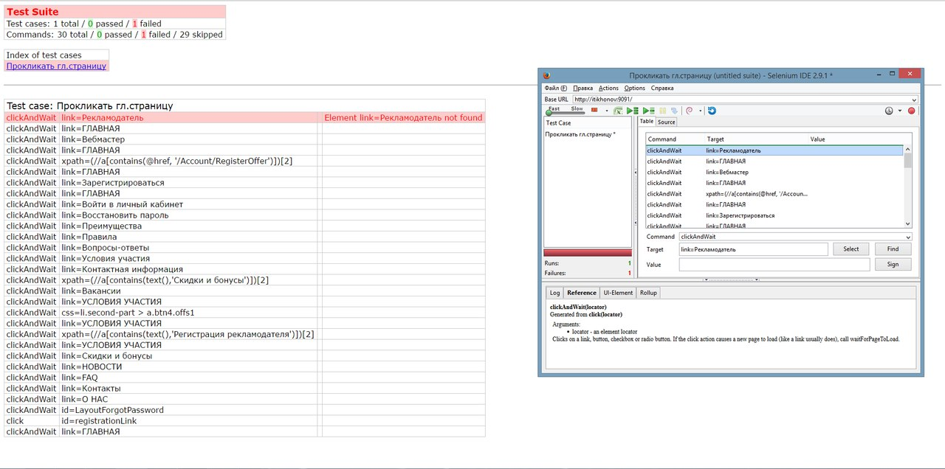Рис. 43 Отчет о завершении теста с ошибкой

**3.7 Исходный код тест-кейса на языке HTML**

Пример исходного кода тест-кейса на проверку активности всех ссылок на главной странице:

<?xml version="1.0" encoding="UTF-8"?>

<!DOCTYPE html PUBLIC "-//W3C//DTD XHTML 1.0 Strict//EN" "http://www.w3.org/TR/xhtml1/DTD/xhtml1-strict.dtd">

<html xmlns="http://www.w3.org/1999/xhtml" xml:lang="en" lang="en">

<head profile="http://selenium-ide.openqa.org/profiles/test-case">

<meta http-equiv="Content-Type" content="text/html; charset=UTF-8" />

<title>gl.str</title>

</head>

<body>

<table cellpadding="1" cellspacing="1" border="1">

<thead>

<tr><td rowspan="1" colspan="3">gl.str</td></tr>

</thead><tbody>

<tr>

<td>setSpeed</td>

<td>1</td>

<td></td>

</tr>

<tr>

<td>open</td>

<td>/</td>

<td></td>

</tr>

<tr>

<td>clickAndWait</td>

<td>link=ГЛАВНАЯ</td>

<td></td>

</tr>

<tr>

<td>clickAndWait</td>

<td>link=Рекламодатель</td>

<td></td>

</tr>

<tr>

<td>clickAndWait</td>

<td>link=ГЛАВНАЯ</td>

<td></td>

</tr>

<tr>

<td>clickAndWait</td>

<td>link=Вебмастер</td>

<td></td>

</tr>

<tr>

<td>clickAndWait</td>

<td>link=ГЛАВНАЯ</td>

<td></td>

</tr>

<tr>

<td>clickAndWait</td>

<td>xpath=(//a[contains(@href, '/Account/RegisterOffer')])[2]</td>

<td></td>

</tr>

<tr>

<td>clickAndWait</td>

<td>link=ГЛАВНАЯ</td>

<td></td>

</tr>

<tr>

<td>clickAndWait</td>

<td>link=Зарегистрироваться</td>

<td></td>

</tr>

<tr>

<td>clickAndWait</td>

<td>link=ГЛАВНАЯ</td>

<td></td>

</tr>

<tr>

<td>clickAndWait</td>

<td>link=Войти в личный кабинет</td>

<td></td>

</tr>

<tr>

<td>clickAndWait</td>

<td>link=Восстановить пароль</td>

<td></td>

</tr>

<tr>

<td>clickAndWait</td>

<td>link=Преимущества</td>

<td></td>

</tr>

<tr>

<td>clickAndWait</td>

<td>link=Правила</td>

<td></td>

</tr>

<tr>

<td>clickAndWait</td>

<td>link=Вопросы-ответы</td>

<td></td>

</tr>

<tr>

<td>clickAndWait</td>

<td>link=Условия участия</td>

<td></td>

</tr>

<tr>

<td>clickAndWait</td>

<td>link=Контактная информация</td>

<td></td>

</tr>

<tr>

<td>clickAndWait</td>

<td>xpath=(//a[contains(text(),'Скидки и бонусы')])[2]</td>

<td></td>

</tr>

<tr>

<td>clickAndWait</td>

<td>link=Вакансии</td>

<td></td>

</tr>

<tr>

<td>clickAndWait</td>

<td>link=УСЛОВИЯ УЧАСТИЯ</td>

<td></td>

</tr>

<tr>

<td>clickAndWait</td>

<td>css=li.second-part &gt; a.btn4.offs1</td>

<td></td>

</tr>

<tr>

<td>clickAndWait</td>

<td>link=УСЛОВИЯ УЧАСТИЯ</td>

<td></td>

</tr>

<tr>

<td>clickAndWait</td>

<td>xpath=(//a[contains(text(),'Регистрация рекламодателя')])[2]</td>

<td></td>

</tr>

<tr>

<td>clickAndWait</td>

<td>link=УСЛОВИЯ УЧАСТИЯ</td>

<td></td>

</tr>

<tr>

<td>clickAndWait</td>

<td>link=Скидки и бонусы</td>

<td></td>

</tr>

<tr>

<td>clickAndWait</td>

<td>link=НОВОСТИ</td>

<td></td>

</tr>

<tr>

<td>clickAndWait</td>

<td>link=FAQ</td>

<td></td>

</tr>

<tr>

<td>clickAndWait</td>

<td>link=Контакты</td>

<td></td>

</tr>

<tr>

<td>clickAndWait</td>

<td>link=О НАС</td>

<td></td>

</tr>

<tr>

<td>clickAndWait</td>

<td>id=LayoutForgotPassword</td>

<td></td>

</tr>

<tr>

<td>click</td>

<td>id=registrationLink</td>

<td></td>

</tr>

<tr>

<td>clickAndWait</td>

<td>link=ГЛАВНАЯ</td>

<td></td>

</tr>

</tbody></table>

</body>

</html>

Вывод: в практической части были рассмотрены локаторы Selenium IDE, а также написаны тест-кейсы для тестирования бизнес-процессов ООО "Алеба". Для примера, в главе представлены скриншоты с шагами при проведении тестирования, рассмотрены ситуация, когда тест-кейсы проходит без ошибок, и когда возникает ошибка.

На ручное тестирование каждый день уходило примерно 6 часов. Рабочий день - 8 часов, рабочих дней в месяц - 21. Таким образом, показатель Т₀ = 6 * 20 = 126 ч. При использовании автоматизации в тестировании время проверки сократилось до 2,5 часов, из чего следует, что Т₁ = 2,5 * 21 = 52,5 ч. Заработная плата - 20000 рублей. 21 день * 8 часов = 168 рабочих часов в месяц. 20000/168 =(округляем)119,04 = 119.

С₀ = 119 * Т₀ = 14994 руб.

С₁ = 119 * Т₁ = 6247,5 руб.

∆С = 14994 - 6247,5 = 8746,5 (снижение затрат)

**Заключение**

В процессе данной работы:

1. Было изучено понятие автоматизации и автоматизированного тестировании, выявлены преимущества и недостатки автоматизации при тестировании.

2. Рассмотрено и описано несколько средств для автоматизированного тестирования, в том числе, подробно изучены продукты Selenium, а также рассмотрены команды и действия в Selenium IDE.

3. Проанализирована специфика функционала в ООО "Алеба", изучена структура компании, рассмотрены основные бизнес-процессы и выбрана область для использовании автоматизации в тестировании.

4. Были изучены локаторы Selenium IDE, которые содержаться в шагах тест-кейсов и применяются при разных действиях\

5. Разработан набор тест-кейсов для проверки нескольких бизнес-процессов сервиса ООО "Алеба"

В процессе дипломной работы было разработано несколько автоматизированных тестов с помощью программы Selenium IDE для использования в предприятии ООО"Алеба". Также была подробно изучена программа Selenium, рассмотрена структура предприятия "Алеба" и были выявлены недостатки в ручном тестировании, которое использовалось для тестирования.

Разработанный с помощью Selenium IDE набор сценариев активно применяется в тестировании функционала ООО "Алеба". Как уже было сказано, написанные тест-кейсы позволяют автоматически проверить страницы с регистрациями, активность ссылок на страницах, создание виджетов. Автоматизированное тестирование производится совместно с ручным, так как, не ко всем тестовым сценариям можно применить автоматизацию. Разработанные тест-кейсы увеличили эффективность тестирования и сократили время тестирования. Таким образом, можно сделать вывод, что даже частичная автоматизация актуальна и важна при тестировании ПО.

Selenium IDE является самым простым для изучения автоматизированного тестирования, и подходит для начинающих тестировщиков. Другие продукты Selenium рассчитаны на более опытных работников, так как, предполагают использование языков программирование и большую область тестирования.

Чтобы повысить эффективность тестирования, возможно использование других средств для автоматизированного тестирования. Они могут использоваться вместо Selenium, либо вместе с ним.

**Список литературы**

1. Хабрахабр. Социальное СМИ. https://habrahabr.ru/post/160257/

2. Selenium / Webdriver. http://selenium2.ru/docs/introduction.html

3. Введение в тестирование программного обеспечения / Л.Тамре - И.: Вильмс, 2003. - 368 стр.

4. [PVS-Studio: статический анализатор кода для C, C++ и C#](http://www.viva64.com/ru/pvs-studio/).

<http://www.viva64.com/ru/t/0089/>

5. Ranorex. http://www.ranorex.com/test-automation-tools/ranorex-studio-automated-testing-software.html

6. Axoft. IT-дистрибуция. <http://axoft.ru/vendors/Telerik/Test-Studio/>

7. AT.INFO. <http://automated-testing.info/t/selenium-ide/2455>

8. Bugs Catcher. http://bugscatcher.net/archives/725